领域驱动架构（DDD）建模中的模型到底是什么？

要回答这个问题，需要三步走：为什么要建模；怎么建模才合理；“领域”模型具体指什么。

为什么要建模
客户在专卖店买了个手机，留下了自己的名字和电话，店员做了记录。客人来时，只要店员能在记录里查到客人名字和电话的订单，就说明客人曾经买过手机。
什么人需要查看订单呢？店员 A 需要查看，店员 B 也需要查看。客人来咨询的时候，应该能随时调取。老板也需要查看，用来汇总销售情况。大家都要看，格式就必须统一，要不然有的只记了电话，有的只记了名字，有的什么都没记，就乱套了。
大家商量之后决定：订单必须包括客户名字、电话和购买的商品。那么就有“订单 = 名字 + 电话 + 商品信息”。这是店员和老板的心智模型（mental model）。
要用一个数字系统来支持订单的管理，必须形成对应的数据模型（data model），称之为数据建模（data modeling），中文简称建模。电脑采用数字化的精确储存，所以数据的格式必须提前明确，比如名字是 2-4 个中文字符，电话是 11 位数字等等。
建模本质上是一种抽象。抽象就是归类，其目的是减轻认知的负担，避免重复的思考和工作，提升人的计算能力。所以，“通用”是建模的第一步，接下来我们还需要“复用”建好的模型。
假设手机卖出之后，客户需要维修服务。 客户来到店里，询问店员，店员查询确认了订单，然后把客人引到门店旁边的维修中心。维修中心的工程师拿到订单，发现手机已经过了保修期，所以他写了一个维修单，把客户的名字、电话、手机信息、维修费用写到上面。客户交了费，拿到修好的手机，走了。
这引出一个问题。维修中心需要的客户信息，其实在店员那边有，没有必要自己再抄一遍，否则很容易出错，还会遇到信息同步的问题。那么，我们就需要再做一次建模，把客户的名字和电话从订单模型中拿出来，单独做一个客户模型。订单和维修单都复用这个客户模型。
这样，我们就得到了如下三个模型。
- 订单 = 客户 + 商品信息
- 维修单 = 客户 + 商品信息 + 维修信息
- 客户 = 名字 + 电话
这里，维修单模型里面似乎包含了一个完整的订单（客户 + 商品信息），为什么不直接复用订单呢？也许是因为维修部门也负责别的地方购买的商品。另外，客户的名字和电话更新之后，是不是要直接修改已经完成的订单和维修单呢？值得商榷，已经完成的信息不应该有意料之外的变化。还有，如果客户是一个单独的模型，那么背后的团队会是怎么样呢？需要仔细考虑。
当数据模型可以完全覆盖业务需要，建模也就初步完成了。
那么，为什么要建模？第一，要把心智模型提取出来，显性化，让不同的人对业务的理解达成一致；第二，要归类复用，避免重复的工作，让人可以关注更高层面的事务。
如前面所示，即便是建立简单的模型，我们也需要诸多考虑。把这些需要考虑的点体系化，就引出了下一个问题：怎么建模才合理？

怎么建模才合理
判断模型好坏的重要依据是它的使用效率（扩展度、灵活度、与组织的对应度），所以建模的合理性也围绕这个来展开。
为了形成高扩展度、高灵活度并且顺应康威定律的模型，Eric Evans 汇总并命名了 DDD 这种方法论。它的独特之处，是它认可了“人”这种生物在做抽象过程中的一些必然缺憾，并且提出了一些解决方案。
首先，它明确指出了“自然语言”这个工具的不精确性。其次，它明确指出了人在设计和实现上的矛盾性，即：人类的预测能力很差，所以我们拥抱变化；但同时，我们不能纯寄希望于误打误撞地演化出一个好结果，应该提前深思熟虑地做好设计，再辅之以小的改进。
语言的不精确性，可以用“普通话”（Ubiquitous Language）来解决，即大家在讨论任何东西之前先规范语言，统一词汇的定义。兼顾稳固和灵活的设计，则由良好的分层来做到。
DDD 把模型分成四层。
- UI 层，负责界面展示。
- 应用层（Application Layer），负责业务流程。
- 领域层（Domain Layer），负责领域逻辑。
- 基建层（Infrastructure Layer），负责提供基建。
分类的依据是：越往上，预期变动越频繁；越往下，预期变动越少。
对于程序员来说，UI 和基建应该很容易分清，一个只管展示，一个只管提供持续储存、网络传输等等基础设施，都没有“业务”的参与。容易混淆的是应用层和领域层，在这两层中存在的，就是应用模型和领域模型。
这就引出了下一个问题：到底什么是领域模型？

什么是“领域”模型
按 DDD 的定义，领域模型应该捕捉“业务规则”或者“领域逻辑”（business rules / domain logic），而应用模型则捕捉“应用逻辑”（application logic）。
模型属于哪一层，有个粗略的判断方式。如果是一个实体（entity）和针对实体的增删改查，就属于领域层；如果是一个场景， 比如出现在 UI 菜单上的选项，就属于应用层。
比如：账单，用户，编辑商品，编辑库存，这些是领域层；“购买商品”，则是应用层。
前者是针对实体的操作。每一个实体都只有增删改查这样的操作。与之相反的是，要完整实现“购买商品”这个场景，也许需要检查库存、创建订单、创建交易等多个操作。
这样看来，领域模型就像是数据库的表。不过，除了字段定义之外，领域模型还需要有领域逻辑。关系型数据库通常可以部分实现领域逻辑，比如使用外键、自增 ID 等等，但是更为复杂的领域逻辑则需要用代码来实现。比如，在创建订单的时候，需要扣除相应数量的库存；当订单失效，则需要恢复库存。
我们可以从两个方面理解领域逻辑。
第一，领域逻辑就是显性的专业知识，是相对容易理解和学习的部分。买了东西要给钱，出了货要扣库存，飞机来了要腾跑道，炮弹来了要拦截，这些都是专业知识中符合逻辑，可以很容易地推导和学习。与之相对的是隐性的专业知识，或者 Martin Fowler 所说的“业务非逻辑”（business illogic），指的是逻辑很难推论的软知识，与人相关的部分，与不可抗拒的、稀奇古怪的意外情况相关的部分。
第二，领域逻辑是提纯、通用的规则。不管是买手机、买房、买汽车，都会有创建订单、创建交易这样的零售领域模型，它是高度提纯、通用的。如果我们需要去修改领域模型，说明我们已经进入了另一个领域。此外，规则的存在是为了维护某个事物，这个事物，就是领域模型的正确、完整性。对领域模型的正常操作，总会给我们一个“合规”的领域。
不管我们怎么去玩弄订单、交易、商品模型，增删改查，乱搞一通，最后出来的结果都应该符合规则。创建订单的时候，订单模型会尝试减库存，成功，则创建，失败，则不允许创建，如此云云。最后出来的结果不会有逻辑问题，比如订单上的商品不存在，或者交易对应的订单不存在。
当然，领域模型只管“合规”，但不管“合理”。大型超市里，一位收银员决定把所有货品下架，这是否合理？这个不属于领域模型关心的范围，领域模型只知道，要把货物库存的位置从货架转移到仓库，目标仓库必须有能存放这个货物的空位，转移完毕时从货架的可用空间中减去货物的大小。至于谁做，为什么做，能不能做，这么做合不合理，（通常）不在领域层的关心范围，而是放到应用层去做。
在前面的例子中，如果一个客户在黑名单中，不允许购买，那么这个检查，通常是在应用层去检查。这样，我们就可以很容易地复用领域模型或者调整应用规则，而不至于把易变的应用规则混到稳定的业务规则里去。

模型的设计和实现
那么，DDD 的模型属于业务描述还是代码、数据库定义？作者想表达的意思很明确，二者都是。好的业务描述应该能非常好地对应到代码，代码也应该以最清晰地方式来呈现业务描述。当然，转换和适配肯定不可少，毕竟有先例摆在那。想要达到设计即代码的 UML，尸体都还是温的。
设计和实现的最佳契合点，其实就在“界面”之中。“界面”这个名字本身已经体现了这层意思。所以，建好的模型，和暴露出来的界面、接口，应该有相当高（或者完全一致）的对应关系。这个界面，可能是一个类的公开成员函数，也可能是一个微服务上暴露出来的 RESTful 接口，或者是一个公开的普通 Web API，都没有差，只要和设计符合就行。
最后，总结起来，就是：
- DDD 把业务分成 UI、应用、领域、基建四层，其核心是高度提纯、通用、少变化的领域层，是谓“领域驱动”；
- 领域层中包含领域模型，捕捉领域逻辑，暴露出接口用于操作领域模型，这些接口提供的操作可以确保领域是自洽的；
- 领域模型既是业务描述，又是代码实现的结构设计，二者的结合点在于公开出来的界面、接口。

利用Spring Cloud实现微服务（二）--领域驱动设计
在开发一个微服务之前，我们要设计微服务。设计微服务和领域驱动设计（DDD）有密切的关系，DDD有助于我们设计微服务，所以我们这一节主要讲下领域驱动设计的基本概念、建模方法、架构等，以对我们设计微服务提供指导。
领域驱动设计DDD是目前比较火的一个软件架构术语，在我看来，这个其实是业务驱动IT的一个具体体现。DDD的核心思想是在做IT设计之前，要对业务有深入的理解。DDD告诉了我们领域建模的方法并理论化。

1. DDD的基本概念
1）领域：领域就是一个组织所做的事情以及其中包含的一切，每个组织都有它的做事方式和业务范围，这个业务范围及在其中所进行的活动便是领域。对领域最了解的是业务专家，而不是IT人员。
2）模型：对领域的抽象和提炼，是对领域问题的思考过程的总结，由业务分析人员完成。模型承上启下：向上，业务分析人员需要用模型和业务专家沟通；向下，业务分析人员用模型指导软件设计师进行设计并开发软件。模型的首要要求是一致性，同一模型必须是一致的、保持不变的。
3）上下文：可以认为是模型的势力地盘，我的地盘我做主，大家要各司其职，不要越界。使用一个模型之前要进行哪些操作，使用一个模型之后要进行哪些善后。每个模型都有缺省的上下文，当业务比较复杂，特别是要和存续系统对接时，模型的上下文边界就很重要。
2. 领域驱动设计的战略建模（原则）
也可以说是原则，但我更愿意称之为战略建模，就是在项目开始要从宏观的层面划分清楚业务领域，各业务领域能各自为政（限界上下文），独立进化，对外又能形成一个统一的有机体（上下文映射）

1）限界上下文：
把模型的上下文限定在一定范围，模型负责哪些事情，不负责哪些事情有清晰的定义。界定模型的上下文的原因是保持模型的一致性，不会受外界因素的干扰。在《领域驱动设计》一书里，将限界上下文比喻成细胞膜，很形象：”细胞膜不仅仅能把细胞内部和外部区分开，而且还能决定通过的物质“。
一般根据下面的因素界定模型的上下文：团队的组织结构、现有的代码库模块的划分、数据库的Schema等。推荐的做法是为每个领域创建一个独立的模型，该模型的上下文是该领域或该领域的子集。

2） 上下文映射：
描述不同的上下文之间的交互关系。业务领域之间不是老死不相往来，相反，业务领域之间存在各种各样交互。交互有下面的类别：
a）共享内核：两个或多个限界上下文共享同一模型子集及模型相关联的逻辑、代码。团队之间需要统一共享，并且对共享内核的修改要征得另外团队的同意。
b）客户-供应商关系：两个限界上下文是上下游的关系。处于下游的限界上下文（客户）严重依赖于处于上游的限界上下文（供应商）的输出，比如在电商领域，报表限界上下文严重依赖于在线购物限界上下文的输出（输出会保存到数据库里“客户”和“供应商”应定时安排会议，”客户“提交自己的需求，”供应商“对”客户“的需求进行排期开发。“供应商”会开发一些自己不需要但是“客户“需要的功能和接口。接口是联系“客户”与“供应商”的纽带，需要好好维护。
c）顺从者：在客户-供应商关系里，当供应商没有意愿满足客户的需求时，客户只能被动接受供应商提供的模型和接口。供应商毕竟有自己要处理的事情，不可能靠“利他“理念推动供应商一直满足客户的需求。”利己“是人的天性。对于“客户”，可以走的一条路是自力更生，创建自己的模型满足自己的需求，并逐步减少对“供应商”的依赖。一旦”客户“有了自己的模型，需要防崩溃层进行对”供应商“提供的接口进行翻译转换。
d）防崩溃层／反腐层／缓冲层：当客户-供应商关系变为”顺从者“关系，或者需要和存续系统进行交互时，需要防崩溃层对上游提供的信息和数据做出翻译，类似于《设计模式》里的Adapter。“客户”的防崩溃层通过调用“供应商”提供的服务来获取所需的数据或信息，经过防崩溃层的翻译、转换、适配，转变成和“客户”端内模型一致的数据。
e）隔离通道：当两个系统之间没有或者很少交集，或者没有上下游关系时，或者系统之间集成的难度很大而价值很小时，就可以考虑隔离通道。每个系统都可以用如一个大型企业里的人力资源领域、供应链领域、社区领域。当我们拿到一个新的需求时，我们应该思考可否把它划分为两个或多个没有相通之处的部分。如果可以，我们可以创建独立的限界上下文，并独立建模。
f）开发主机服务：当有上下游关系，不论是在客户-供应商或者顺从者关系下，作为供应商需要将和外面限界上下文交互的实体、逻辑包装成服务开发出去。应该定义一种协议，并将该协议开放出去，这样其它上下文都可以通过该协议访问。值得注意的是，当有特殊的需求，需要客户端自己采用防崩溃层进行翻译，而不是扩展协议，以保证协议的简单和连贯性。
g）提炼：抓住问题的本质（主要矛盾），提炼业务的核心领域，围绕核心领域投入重兵，其它的为支撑领域为核心领域提供支撑。业务分析人员、软件设计人员应对核心领域的细节多加关注，这些细节是系统成功的关键。

3. DDD的战术建模
战术建模是指将不同的领域对象进行分类，并为之建立模型
1）实体：拥有唯一的标识符；标识符在生命周期里不会发生变化；其它属性在生命周期内可以发生变化；需要被跟踪
实体是DDD里一个很重要的概念，在DDD的开始就要定义实体，围绕实体开展工作。
实体可以采用普通旧式Java对象（PO JO，Plain Old Java Object）描述。
2）值对象：Value Object，在该对象的生命周期内，属性不会有任何改变的对象；值对象是不可变的，是可以共享的。值对象应该很小，也可以很简单。
从实现上来讲，一般是值对象设置为类的私有属性，通过构造函数传入值对象具体的值，当需要一个不同的值时，重新在构造函数里传入不同的值创建新的对象。
3）服务及服务对象：在领域建模的过程中，我们会发现，有些活动不属于任一个实体或值对象的职责，反而实体或值对象是这些活动操作的对象，这些活动对整个领域来说有很重要，把这些活动安排到任何一个被操作的对象里，都会破环该实体或值对象。从面向对象编程的视角，我们会把这些活动归类到一些对象里，这些对象叫服务对象，这些活动叫服务。
服务对象不具备内部的状态，它的唯一目的是提供操作领域内实体或值对象的活动。实体或值对象属于服务的被操作对象，从语意上讲，实体或值对象属于宾语，而不是主语。例如：生成报告，这个活动里，报告属于宾语，属于被操作的对象，因而生成报告不属于报告的职责，要单独创建一个服务对象来执行这一活动。
服务也属于领域模型的一部分，大部分的服务都会在DDD架构模型里的领域层。
4) 模块：通过高内聚、低耦合的原则将领域划分为不同的模块
实际操作中，一般把操作相同数据的或完成同一业务功能的部件划分到一个模块
模块的划分对于设计来说粒度还是太粗，所以需要将模块继续细分到聚合和聚合根
5) 聚合和聚合根：聚合用来定义对象的所有权和边界。
聚合：针对数据变化可以考虑成一个单元的一组关联的实体和值对象。比如，要删除时，会一起被删除；要创建时，会一起被创建。
聚合使用聚合根将内部和外部的对象划分开来，聚合根是一个实体，是外部可以访问的唯一对象。
划分聚合时要考虑的原则：
a）数据的一致性：针对数据变化可以考虑成一个单元。执行上，聚合外部的对象只持有对根的引用，而不能直接对聚合内的实体进行访问和更改。对聚合内部的实体和对象的访问必须通过根对象。在一个聚合内部，根可以修改其它的实体，但这是可控的。如果根从内存中被删除，聚合内的其他对象也将被删除。如果一个聚合中的对象被保存在数据库里，通过查询来获得的只有根对象，其他的对象只能通过从根对象出发的导航关联关系获取
b）聚合应尽量小，尽量简单和容易理解，而不是尽量完整。所以，对于聚合，一个工作思路就是对聚合内实体的关系进行简化，尽量把关系对应成1对1的关系，比如通过删除非基本的关联关系、增加约束等方式
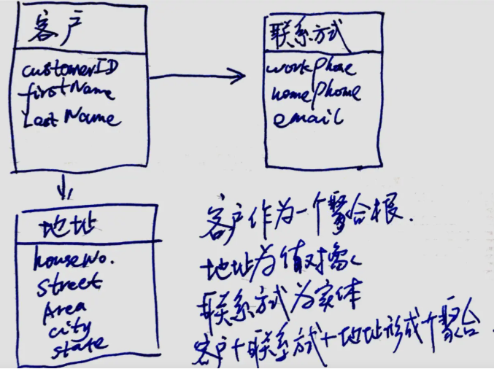
6) 工厂：创建对象的方法，将聚合作为一个整体来进行创建。可以参见《设计模式》里的工厂模式或者抽象工厂模式。
工厂也是领域设计中的一类对象，工厂提供一个接口封装复杂的封装过程。
当聚合里的实体组装很简单，或者一个对象的创建不会涉及到其它对象的创建，可以采用根实体的构造函数创建。
7) 资源库：也是模型设计里的一个对象，用来保存可用的聚合，并返回聚合根的引用。注意资源库与存储区的区别。资源库属于领域区，封装了对数据操作的细节，对外部提供一个接口，隐藏了对数据操作的细节。而存储区指数据库、文件等持久化存储设备，处于基础架构区。
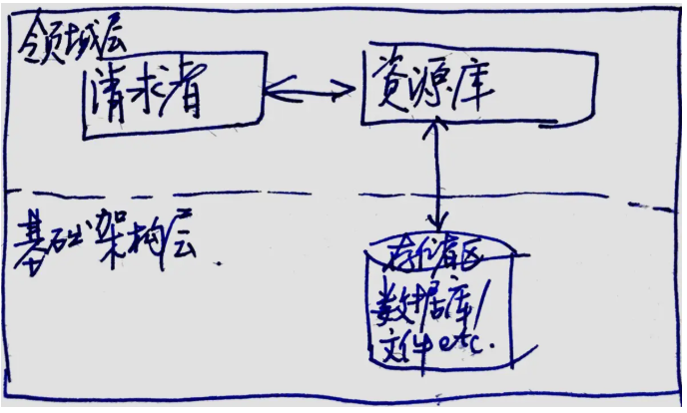
工厂和资源库、存储区的关系：
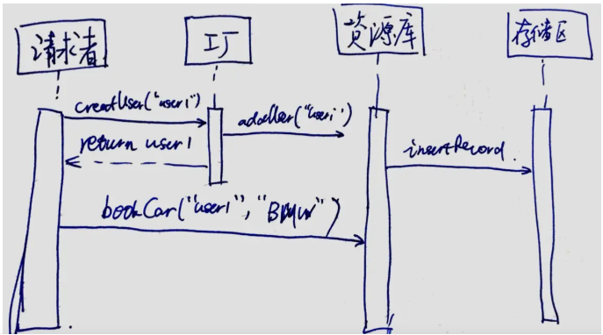

4. DDD的多层架构
同其它架构方法类似，DDD也是多层架构。DDD的多层架构分为了：1）UI层；2）应用层；3）领域层；4）基础架构层。理解这几个层级，对于下面开展微服务的工作很重要，所以要搞清楚这几个层级的定位。
1）UI层，顾名思义，就是用户界面层，用以提供和和用户交互的界面。
2）应用层：这个比较容易和其它架构里提到的应用混淆。在DDD里的应用层，主要负责工作流程的编排工作。用服务的语言来讲，应用层可以称为是服务编排（传统的SOA）层或者服务调度层（微服务）。
3）领域层是领域驱动设计中的一个很重要的层级，在这几个层级中，只有领域层负责领域模型。领域层包括实体和业务逻辑。领域层实现了服务（实现业务逻辑）、资料库（对数据实体进行CRUD操作）等
4）基础架构层：这个也和其它架构里提到的基础架构有区别。这里的基础设施不仅仅包含计算、网络、存储等硬件设施，还包括应用的基础架构，如操作系统、数据库、消息队列等。基础架构为上层逻辑的实现提供支撑，并存储数据
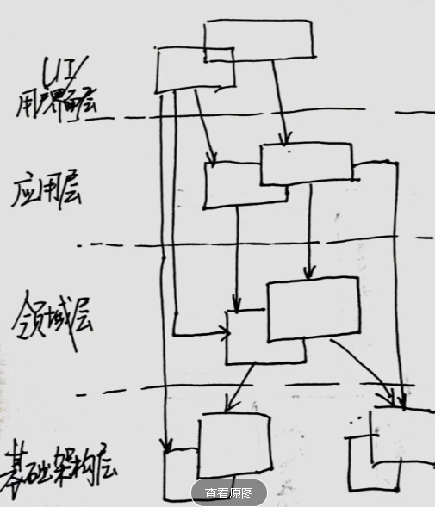
对DDD的回顾就到这里，下一节我们会基于DDD的思想设计一个网上叫车的微服务，开发并注册到第一节开发的Eureka上，敬请期待
作者：书兴
链接：https://www.jianshu.com/p/f7c1d9fde7a8
来源：简书
著作权归作者所有。商业转载请联系作者获得授权，非商业转载请注明出处。

领域驱动设计(DDD)实现之路
2004年，当Eric Evans的那本《领域驱动设计——软件核心复杂性应对之道》（后文简称《领域驱动设计》）出版时，我还在念高中，接触到领域驱动设计（DDD）已经是8年后的事情了。那时，我正打算在软件开发之路上更进一步，经同事介绍，我开始接触DDD。
我想，多数有经验的程序开发者都应该听说过DDD，并且尝试过将其应用在自己的项目中。不知你是否遇到过这样的场景：你创建了一个资源库（Repository），但一段时间之后发现这个资源库和传统的DAO越来越像了，你开始反思自己的实现方式是正确的吗？或者，你创建了一个聚合，然后发现这个聚合是如此的庞大，它为什么引用了如此多的对象，难道又是我做错了吗？

其实你并不孤单，我相信多数同仁都曾遇到过相似的问题。前不久，我一个同事给我展示了他在2007年买的那本已经被他韦编三绝过的《领域驱动设计》，他告诉我，读过好几遍后，他依然不知道如何将DDD付诸实践。Eric那本书固然是好，无可否认，但是我们程序员总希望看到一些实际的例子能够切实将DDD落地以指导我们的日常开发。
于是，在Eric的书出版将近10年之后，我们有了Vaughn Vernon的《实现领域驱动设计》，作为该书的译者，我有幸通读了本书，受益匪浅，得到的结论是：好的软件就应该是DDD的。
就像在微电子领域有知识产权核（IP Core）一样，DDD将一个软件系统的核心业务功能集中在一个核心域里面，其中包含了实体、值对象、领域服务、资源库和聚合等概念。在此基础上，DDD提出了一套完整的支撑这样的核心领域的基础设施。此时，DDD已经不再是“面向对象进阶”那么简单了，而是演变成了一个系统工程。
所谓领域，即是一个组织的业务开展方式，业务价值便体现在其中。长久以来，我们程序员都是很好的技术型思考者，我们总是擅长从技术的角度来解决项目问题。但是，一个软件系统是否真正可用是通过它所提供的业务价值体现出来的。因此，与其每天钻在那些永远也学不完的技术中，何不将我们的关注点向软件系统所提供的业务价值方向思考思考，这也正是DDD所试图解决的问题。
在DDD中，代码就是设计本身，你不再需要那些繁文缛节的并且永远也无法得到实时更新的设计文档。编码者与领域专家再也不需要翻译才能理解对方所表达的意思。DDD有战略设计和战术设计之分。战略设计主要从高层“俯视”我们的软件系统，帮助我们精准地划分领域以及处理各个领域之间的关系；而战术设计则从技术实现的层面教会我们如何具体地实施DDD。

DDD之战略设计
需要指出的是，DDD绝非一套单纯的技术工具集，但是我所看到的很多程序员却的确是这么认为的，并且也是怀揣着这样的想法来使用DDD的。过于拘泥于技术上的实现将导致DDD-Lite。简单来讲，DDD-Lite将导致劣质的领域对象，因为我们忽略了DDD战略建模所带来的好处。DDD的战略设计主要包括领域/子域、通用语言、限界上下文和架构风格等概念。

领域和子域（Domain/Subdomain）
既然是领域驱动设计，那么我们主要的关注点理所当然应该放在如何设计领域模型上，以及对领域模型的划分。
领域并不是多么高深的概念，比如，一个保险公司的领域中包含了保险单、理赔和再保险等概念；一个电商网站的领域包含了产品名录、订单、发票、库存和物流的概念。这里，我主要讲讲对领域的划分，即将一个大的领域划分成若干个子域。
在日常开发中，我们通常会将一个大型的软件系统拆分成若干个子系统。这种划分有可能是基于架构方面的考虑，也有可能是基于基础设施的。但是在DDD中，我们对系统的划分是基于领域的，也即是基于业务的。
于是，问题也来了：首先，哪些概念应该建模在哪些子系统里面？我们可能会发现一个领域概念建模在子系统A中是可以的，而建模在子系统B中似乎也合乎情理。第二个问题是，各个子系统之间的应该如何集成？有人可能会说，这不简单得就像客户端调用服务端那么简单吗？问题在于，两个系统之间的集成涉及到基础设施和不同领域概念在两个系统之间的翻译，稍不注意，这些概念就会对我们精心创建好的领域模型造成污染。
如何解决？答案是：限界上下文和上下文映射图。

限界上下文（Bounded Context）
在一个领域/子域中，我们会创建一个概念上的领域边界，在这个边界中，任何领域对象都只表示特定于该边界内部的确切含义。这样边界便称为限界上下文。限界上下文和领域具有一对一的关系。
举个例子，同样是一本书，在出版阶段和出售阶段所表达的概念是不同的，出版阶段我们主要关注的是出版日期，字数，出版社和印刷厂等概念，而在出售阶段我们则主要关心价格，物流和发票等概念。我们应该怎么办呢，将所有这些概念放在单个Book对象中吗？这不是DDD的做法，DDD有限界上下文将这两个不同的概念区分开来。
从物理上讲，一个限界上下文最终可以是一个DLL(.NET)文件或者JAR(Java)文件，甚至可以是一个命名空间（比如Java的package）中的所有对象。但是，技术本身并不应该用来界分限界上下文。将一个限界上下文中的所有概念，包括名词、动词和形容词全部集中在一起，我们便为该限界上下文创建了一套通用语言。通用语言是一个团队所有成员交流时所使用的语言，业务分析人员、编码人员和测试人员都应该直接通过通用语言进行交流。
对于上文中提到的各个子域之间的集成问题，其实也是限界上下文之间的集成问题。在集成时，我们主要关心的是领域模型和集成手段之间的关系。比如需要与一个REST资源集成，你需要提供基础设施（比如Spring 中的RestTemplate），但是这些设施并不是你核心领域模型的一部分，你应该怎么办呢？答案是防腐层，该层负责与外部服务提供方打交道，还负责将外部概念翻译成自己的核心领域能够理解的概念。当然，防腐层只是限界上下文之间众多集成方式的一种，另外还有共享内核、开放主机服务等，具体细节请参考《实现领域驱动设计》原书。限界上下文之间的集成关系也可以理解为是领域概念在不同上下文之间的映射关系，因此，限界上下文之间的集成也称为上下文映射图。

架构风格（Architecture）
DDD并不要求采用特定的架构风格，因为它是对架构中立的。你可以采用传统的三层式架构，也可以采用REST架构和事件驱动架构等。但是在《实现领域驱动设计》中，作者比较推崇事件驱动架构和六边形架构。
当下，面向接口编程和依赖注入原则已经在颠覆着传统的分层架构，如果再进一步，我们便得到了六边形架构，也称为端口和适配器（Ports and Adapters）。在六边形架构中，已经不存在分层的概念，所有组件都是平等的。这主要得益于软件抽象的好处，即各个组件的之间的交互完全通过接口完成，而不是具体的实现细节。正如Robert C. Martin所说：
抽象不应该依赖于细节，细节应该依赖于抽象。
采用六边形架构的系统中存在着很多端口和适配器的组合。端口表示的是一个软件系统的输入和输出，而适配器则是对每一个端口的访问方式。比如，在一个Web应用程序中，HTTP协议可以作为一个端口，它向用户提供HTML页面并且接受用户的表单提交；而Servlet（对于Java而言）或者Spring中的Controller则是相对应于HTTP协议的适配器。再比如，要对数据进行持久化，此时的数据库系统则可看成是一个端口，而访问数据库的Driver则是相应于数据库的适配器。如果要为系统增加新的访问方式，你只需要为该访问方式添加一个相应的端口和适配器即可。
那么，我们的领域模型又如何与端口和适配器进行交互呢？
上文已经提到，软件系统的真正价值在于提供业务功能，我们会将所有的业务功能分解为若干个业务用例，每一次业务用例都表示对软件系统的一次原子操作。所以首先，软件系统中应该存在这样的组件，他们的作用即以业务用例为单位向外界暴露该系统的业务功能。在DDD中，这样的组件称为应用层（Application Layer）。

在有了应用层之后，软件系统和外界的交互便变成了适配器和应用层之间的交互，如上图所示。
从图中可以看出，领域模型位于应用程序的核心部分，外界与领域模型的交互都通过应用层完成，应用层是领域模型的直接客户。然而，应用层中不应该包含有业务逻辑，否则就造成了领域逻辑的泄漏，而应该是很薄的一层，主要起到协调的作用，它所做的只是将业务操作代理给我们的领域模型。同时，如果我们的业务操作有事务需求，那么对于事务的管理应该放在应用层上，因为事务也是以业务用例为单位的。
应用层虽然很薄，但却非常重要，因为软件系统的领域逻辑都是通过它暴露出去的，此时的应用层扮演了系统门面（Facade）的角色。

DDD之战术设计
战略设计为我们提供一种高层视野来审视我们的软件系统，而战术设计则将战略设计进行具体化和细节化，它主要关注的是技术层面的实施，也是对我们程序员来得最实在的地方。

行为饱满的领域对象
我们希望领域对象能够准确地表达出业务意图，但是多数时候，我们所看到的却是充满getter和setter的领域对象，此时的领域对象已经不是领域对象了，而是Martin Fowler所称之为的贫血对象。
放到Java世界中，多年以来，Java Bean规范都引诱着程序员们以“自然而然又合乎情理”的方式创建着无数的贫血对象，而一些框架也规定对象必须提供getter和setter方法，比如Hibernate的早期版本。那么，贫血对象到底有什么坏处呢？来看一个例子：要修改一个客户（Customer）的邮箱地址，在使用setter方法时为：
public class Customer {
private String email;

public void setEmail(String email) {
this.email = email;
}}
虽然以上代码可以完成“修改邮箱地址”的功能，但是当你读到这段代码时，你能否推测出系统中就一定存在着一个“修改邮箱地址”的业务用例呢？
你可能会说，可以在另一个Service类里面创建一个changeCustomerEmail()方法，再在该方法中调用Customer的setEmailAddress()方法，这样业务意图不就明了了吗？问题在于，修改邮箱地址这样的职责本来就应该放在Customer上，而不应该由Service和Customer共同完成。遵循诸如信息封装这样的基本面向对象原则是在实施DDD时最基本的素养。
要创建行为饱满的领域对象并不难，我们需要转变一下思维，将领域对象当做是服务的提供方，而不是数据容器，多思考一个领域对象能够提供哪些行为，而不是数据。
近几年又重新流行起来的函数式编程也能够帮助我们编写更加具有业务表达力的业务代码，比如C#和Java 8都提供了Lambda功能，同时还包括多数动态语言（比如Ruby和Groovy等）。再进一步，我们完全可以通过领域特定语言（DSL）的方式实现领域模型。
笔者曾经设想过这么一个软件系统：它的核心功能完全由一套DSL暴露给外界，所有业务操作都通过这套DSL进行，这个领域的业务规则可以通过一套规则引擎进行配置，于是这套DSL可以像上文提到的知识产权核一样拿到市面上进行销售。此时，我们的核心域被严严实实地封装在这套DSL之内，不容许外界的任何污染。

实体vs值对象（Entity vs Value Object）
在一个软件系统中，实体表示那些具有生命周期并且会在其生命周期中发生改变的东西；而值对象则表示起描述性作用的并且可以相互替换的概念。同一个概念，在一个软件系统中被建模成了实体，但是在另一个系统中则有可能是值对象。例如货币，在通常交易中，我们都将它建模成了一个值对象，因为我们花了20元买了一本书，我们只是关心货币的数量而已，而不是关心具体使用了哪一张20元的钞票，也即两张20元的钞票是可以互换的。但是，如果现在中国人民银行需要建立一个系统来管理所有发行的货币，并且希望对每一张货币进行跟踪，那么此时的货币便变成了一个实体，并且具有唯一标识（Identity）。在这个系统中，即便两张钞票都是20元，他们依然表示两个不同的实体。
具体到实现层面，值对象是没有唯一标识的，他的equals()方法（比如在Java语言中）可以用它所包含的描述性属性字段来实现。但是，对于实体而言，equals()方法便只能通过唯一标识来实现了，因为即便两个实体所拥有的状态是一样的，他们依然是不同的实体，就像两个人的名字都叫张三，但是他们却是两个不同的人的个体。
我们发现，多数领域概念都可以建模成值对象，而非实体。值对象就像软件系统中的过客一样，具有“创建后不管”的特征，因此，我们不需要像关心实体那样去关心诸如生命周期和持久化等问题。

聚合（Aggregate）
聚合可能是DDD中最难理解的概念 ，之所以称之为聚合，是因为聚合中所包含的对象之间具有密不可分的联系，他们是内聚在一起的。比如一辆汽车（Car）包含了引擎（Engine）、车轮（Wheel）和油箱（Tank）等组件，缺一不可。一个聚合中可以包含多个实体和值对象，因此聚合也被称为根实体。聚合是持久化的基本单位，它和资源库（请参考下文）具有一一对应的关系。
既然聚合可以容纳其他领域对象，那么聚合应该设计得多大呢？这也是设计聚合的难点之一。比如在一个博客（Blog）系统中，一个用户（User）可以创建多个Blog，而一个Blog又可以包含多篇博文（Post）。在建模时，我们通常的做法是在User对象中包含一个Blog的集合，然后在每个Blog中又包含了一个Post的集合。你真的需要这么做吗？如果你需要修改User的基本信息，在加载User时，所有的Blog和Post也需要加载，这将造成很大的性能损耗。诚然，我们可以通过延迟加载的方式解决问题，但是延迟加载只是技术上的实现方式而已。导致上述问题的深层原因其实在我们的设计上，我们发现，User更多的是和认证授权相关的概念，而与Blog关系并不大，因此完全没有必要在User中维护Blog的集合。在将User和Blog分离之后，Blog也和User一样成为了一个聚合，它拥有自己的资源库。问题又来了：既然User和Blog分离了，那么如果需要在Blog中引用User又该怎么办呢？在一个聚合中直接引用另外一个聚合并不是DDD所鼓励的，但是我们可以通过ID的方式引用另外的聚合，比如在Blog中可以维护一个userId的实例变量。
User作为Blog的创建者，可以成为Blog的工厂。放到DDD中，创建Blog的功能也只能由User完成。
综上，对于“创建Blog”的用例，我们可以通过以下方法完成：
public class BlogApplicatioinService {

@Transactional
public void createBlog(String blogName, String userId) {
User user = userRepository.userById(userId);
Blog blog = user.createBlog(blogName);
blogRepository.save(blog);
}}
在上例中，业务用例通过BlogApplicationService应用服务完成，在用例方法createBlog()中，首先通过User的资源库得到一个User，然后调用User中的工厂方法createBlog()方法创建一个Blog，最后通过BlogRepository对Blog进行持久化。整个过程构成了一次事务，因此createBlog()方法标记有@Transactional作为事务边界。
使用聚合的首要原则为在一次事务中，最多只能更改一个聚合的状态。如果一次业务操作涉及到了对多个聚合状态的更改，那么应该采用发布领域事件（参考下文）的方式通知相应的聚合。此时的数据一致性便从事务一致性变成了最终一致性（Eventual Consistency）。

领域服务（Domain Service）
你是否遇到过这样的问题：想建模一个领域概念，把它放在实体上不合适，把它放在值对象上也不合适，然后你冥思苦想着自己的建模方式是不是出了问题。恭喜你，祝贺你，你的建模手法完全没有问题，只是你还没有接触到领域服务（Domain Service）这个概念，因为领域服务本来就是来处理这种场景的。比如，要对密码进行加密，我们便可以创建一个PasswordEncryptService来专门负责此事。
值得一提的是，领域服务和上文中提到的应用服务是不同的，领域服务是领域模型的一部分，而应用服务不是。应用服务是领域服务的客户，它将领域模型变成对外界可用的软件系统。领域服务不能滥用，因为如果我们将太多的领域逻辑放在领域服务上，实体和值对象上将变成贫血对象。

资源库（Repository）
资源库用于保存和获取聚合对象，在这一点上，资源库与DAO多少有些相似之处。但是，资源库和DAO是存在显著区别的。DAO只是对数据库的一层很薄的封装，而资源库则更加具有领域特征。另外，所有的实体都可以有相应的DAO，但并不是所有的实体都有资源库，只有聚合才有相应的资源库。
资源库分为两种，一种是基于集合的，一种是基于持久化的。顾名思义，基于集合的资源库具有编程语言中集合的特征。举个例子，Java中的List，我们从一个List中取出一个元素，在对该元素进行修改之后，我们并不用显式地将该元素重新保存到List里面。因此，面向集合的资源库并不存在save()方法。比如，对于上文中的User，其资源库可以设计为：
public interface CollectionOrientedUserRepository {
public void add(User user);
public User userById(String userId);
public List allUsers(); public void remove(User user); }
对于面向持久化的资源库来说，在对聚合进行修改之后，我们需要显式地调用sava()方法将其更新到资源库中。依然是User，此时的资源库如下：
public interface PersistenceOrientedUserRepository {
public void save(User user);
public User userById(String userId);
public List<User> allUsers();
public void remove(User user); }
在以上两种方式所实现的资源库中，虽然只是将add()方法改成了save()方法，但是在使用的时候却是不一样的。在使用面向集合资源库时，add()方法只是用来将新的聚合加入资源库；而在面向持久化的资源库中，save()方法不仅用于添加新的聚合，还用于显式地更新既有聚合。

领域事件（Domain Event）
在Eric的《领域驱动设计》中并没有提到领域事件，领域事件是最近几年才加入DDD生态系统的。
在传统的软件系统中，对数据一致性的处理都是通过事务完成的，其中包括本地事务和全局事务。但是，DDD的一个重要原则便是一次事务只能更新一个聚合实例。然而，的确存在需要修改多个聚合的业务用例，那么此时我们应该怎么办呢？
另外，在最近流行起来的微服务（Micro Service）的架构中，整个系统被分成了很多个轻量的程序模块，他们之间的数据一致性并不容易通过事务一致性完成，此时我们又该怎么办呢？
在DDD中，领域事件便可以用于处理上述问题，此时最终一致性取代了事务一致性，通过领域事件的方式达到各个组件之间的数据一致性。
领域事件的命名遵循英语中的“名词+动词过去分词”格式，即表示的是先前发生过的一件事情。比如，购买者提交商品订单之后发布OrderSubmitted事件，用户更改邮箱地址之后发布EmailAddressChanged事件。
需要注意的是，既然是领域事件，他们便应该从领域模型中发布。领域事件的最终接收者可以是本限界上下文中的组件，也可以是另一个限界上下文。
领域事件的额外好处在于它可以记录发生在软件系统中所有的重要修改，这样可以很好地支持程序调试和商业智能化。另外，在CQRS架构的软件系统中，领域事件还用于写模型和读模型之间的数据同步。再进一步发展，事件驱动架构可以演变成事件源（Event Sourcing），即对聚合的获取并不是通过加载数据库中的瞬时状态，而是通过重放发生在聚合生命周期中的所有领域事件完成。

总结
DDD存在战略设计和战术设计之分，过度地强调DDD的技术性将使我们错过由战略设计带来的好处。因此，在实现DDD时，我们应该将战略设计也放在一个重要的位置加以对待。战略设计帮助我们从一个宏观的角度观察和审视软件系统，其中的限界上下文和上下文映射图帮助我们正确地界分各个子域（系统）。DDD的战术设计则更加侧重于技术实现，它向我们提供了一整套技术工具集，包括实体、值对象、领域服务和资源库等。虽然DDD的概念已经提出近10多年了，但是在如何实现DDD上，我们依然有很长的路要走。
作者：无知者云
链接：https://www.jianshu.com/p/cdbefdd55b99
来源：简书
著作权归作者所有。商业转载请联系作者获得授权，非商业转载请注明出处。

后端开发实践系列之二——领域驱动设计(DDD)编码实践
Martin Fowler在《企业应用架构模式》一书中写道：
I found this(business logic) a curious term because there are few things that are less logical than business logic.
初略翻译过来可以理解为：业务逻辑是很没有逻辑的逻辑。
的确，很多时候软件的业务逻辑是无法通过推理而得到的，有时甚至是被臆想出来的。这样的结果使得原本已经很复杂的业务变得更加复杂而难以理解。而在具体编码实现时，除了应付业务上的复杂性，技术上的复杂性也不能忽略，比如我们要讲究技术上的分层，要遵循软件开发的基本原则，又比如要考虑到性能和安全等等。
在很多项目中，技术复杂度与业务复杂度相互交错纠缠不清，这种火上浇油的做法成为不少软件项目无法继续往下演进的原因。然而，在合理的设计下，技术和业务是可以分离开来或者至少它们之间的耦合度是可以降低的。在不同的软件建模方法中，领域驱动设计(Domain Driven Design,DDD)尝试通过其自有的原则与套路来解决软件的复杂性问题，它将研发者的目光首先聚焦在业务本身上，使技术架构和代码实现成为软件建模过程中的“副产品”。

DDD总览
DDD分为战略设计和战术设计。在战略设计中，我们讲求的是子域和限界上下文(Bounded Context,BC)的划分，以及各个限界上下文之间的上下游关系。当前如此火热的“在微服务中使用DDD”这个命题，究其最初的逻辑无外乎是“DDD中的限界上下文可以用于指导微服务中的服务划分”。事实上，限界上下文依然是软件模块化的一种体现，与我们一直以来追求的模块化原则的驱动力是相同的，即通过一定的手段使软件系统在人的大脑中更加有条理地呈现，让作为“目的”的人能够更简单地了解进而掌控软件系统。
如果说战略设计更偏向于软件架构，那么战术设计便更偏向于编码实现。DDD战术设计的目的是使得业务能够从技术中分离并突显出来，让代码直接表达业务的本身，其中包含了聚合根、应用服务、资源库、工厂等概念。虽然DDD不一定通过面向对象(OO)来实现，但是通常情况下在实践DDD时我们采用的是OO编程范式，行业中甚至有种说法是“DDD是OO进阶”，意思是面向对象中的基本原则(比如SOLID)在DDD中依然成立。本文主要讲解DDD的战术设计。
本文以一个简单的电商订单系统为例，通过以下方式可以获取源代码：
git clone https://github.com/e-commerce-sample/order-backend
git checkout a443dace

实现业务的3种常见方式
在讲解DDD之前，让我们先来看一下实现业务代码的几种常见方式，在示例项目中有个“修改Order中Product的数量”的业务需求如下：
可以修改Order中Product的数量，但前提是Order处于未支付状态，Product数量变更后Order的总价(totalPrice)应该随之更新。

1. 基于“Service + 贫血模型”的实现
这种方式当前被很多软件项目所采用，主要的特点是：存在一个贫血的“领域对象”，业务逻辑通过一个Service类实现，然后通过setter方法更新领域对象，最后通过DAO(多数情况下可能使用诸如Hibernate之类的ORM框架)保存到数据库中。实现一个OrderService类如下：
@Transactional
public void changeProductCount(String id, ChangeProductCountCommand command) {
Order order = DAO.findById(id);
if (order.getStatus() == PAID) {
throw new OrderCannotBeModifiedException(id);
}
OrderItem orderItem = order.getOrderItem(command.getProductId());
orderItem.setCount(command.getCount());
order.setTotalPrice(calculateTotalPrice(order));
DAO.saveOrUpdate(order);
}
这种方式依然是一种面向过程的编程范式，违背了最基本的OO原则。另外的问题在于职责划分模糊不清，使本应该内聚在Order中的业务逻辑泄露到了其他地方(OrderService)，导致Order成为一个只是充当数据容器的贫血模型(Anemic Model)，而非真正意义上的领域模型。在项目持续演进的过程中，这些业务逻辑会分散在不同的Service类中，最终的结果是代码变得越来越难以理解进而逐渐丧失扩展能力。

2. 基于事务脚本的实现
在上一种实现方式中，我们会发现领域对象(Order)存在的唯一目的其实是为了让ORM这样的工具能够一次性地持久化，在不使用ORM的情况下，领域对象甚至都没有必要存在。于是，此时的代码实现便退化成了事务脚本(Transaction Script)，也就是直接将Service类中计算出的结果直接保存到数据库(或者有时都没有Service类，直接通过SQL实现业务逻辑):
@Transactional
public void changeProductCount(String id, ChangeProductCountCommand command) {
OrderStatus orderStatus = DAO.getOrderStatus(id);
if (orderStatus == PAID) {
throw new OrderCannotBeModifiedException(id);
}
DAO.updateProductCount(id, command.getProductId(), command.getCount());
DAO.updateTotalPrice(id);
}
可以看到，DAO中多出了很多方法，此时的DAO不再只是对持久化的封装，而是也会包含业务逻辑。另外，DAO.updateTotalPrice(id)方法的实现中将直接调用SQL来实现Order总价的更新。与“Service+贫血模型”方式相似，事务脚本也存在业务逻辑分散的问题。
事实上，事务脚本并不是一种全然的反模式，在系统足够简单的情况下完全可以采用。但是：一方面“简单”这个度其实并不容易把握；另一方面软件系统通常会在不断的演进中加入更多的功能，使得原本简单的代码逐渐变得复杂。因此，事务脚本在实际的应用中使用得并不多。

3. 基于领域对象的实现
在这种方式中，核心的业务逻辑被内聚在行为饱满的领域对象(Order)中，实现Order类如下：
public void changeProductCount(ProductId productId, int count) {
if (this.status == PAID) {
throw new OrderCannotBeModifiedException(this.id);
}
OrderItem orderItem = retrieveItem(productId);
orderItem.updateCount(count);
}
然后在Controller或者Service中，调用Order.changeProductCount()：
@PostMapping("/order/{id}/products")
public void changeProductCount(@PathVariable(name = "id") String id, @RequestBody @Valid ChangeProductCountCommand command) {
Order order = DAO.byId(orderId(id));
order.changeProductCount(ProductId.productId(command.getProductId()), command.getCount());
order.updateTotalPrice();
DAO.saveOrUpdate(order);
}
可以看到，所有业务（“检查Order状态”、“修改Product数量”以及“更新Order总价”）都被包含在了Order对象中，这些正是Order应该具有的职责。（不过示例代码中有个地方明显违背了内聚性原则，下文会讲到，作为悬念读者可以先行尝试着找一找）
事实上，这种方式与本文要讲的DDD战术模式已经很相近了，只是DDD抽象出了更多的概念与原则。

基于业务的分包
在本系列的上一篇:Spring Boot项目模板文章中，其实我已经讲到了基于业务的分包，结合DDD的场景，这里再简要讨论一下。所谓基于业务分包即通过软件所实现的业务功能进行模块化划分，而不是从技术的角度划分(比如首先划分出service和infrastruture等包)。在DDD的战略设计中，我们关注于从一个宏观的视角俯视整个软件系统，然后通过一定的原则对系统进行子域和限界上下文的划分。在战术实践中，我们也通过类似的提纲挈领的方法进行整体的代码结构的规划，所采用的原则依然逃离不了“内聚性”和“职责分离”等基本原则。此时，首先映入眼帘的便是软件的分包。
在DDD中，聚合根(下文会讲到)是主要业务逻辑的承载体，也是“内聚性”原则的典型代表，因此通常的做法便是基于聚合根进行顶层包的划分。在示例电商项目中，有两个聚合根对象Order和Product，分别创建order包和product包，然后在各自的顶层包下再根据代码结构的复杂程度划分子包，比如对于product包：
└── product
├── CreateProductCommand.java
├── Product.java
├── ProductApplicationService.java
├── ProductController.java
├── ProductId.java
├── ProductNotFoundException.java
├── ProductRepository.java
└── representation
├── ProductRepresentationService.java
└── ProductSummaryRepresentation.java
可以看到，ProductRepository和ProductController等多数类都直接放在了product包下，而没有单独分包；但是展现类ProductSummaryRepresentation却做了单独分包。这里的原则是：在所有类已经被内聚在了product包下的情况下，如果代码结构足够的简单，那么没有必要再次进行子包的划分，ProductRepository和ProductController便是这种情况；而如果多个类需要做再次的内聚，那么需要另行分包，比如通过REST API接口返回Product数据时，代码中涉及到了两个对象ProductRepresentationService和ProductSummaryRepresentation，这两个对象是紧密关联的，因此将他们放在representation子包下。而对于更加复杂的Order，分包如下：
├── order
│ ├── OrderApplicationService.java
│ ├── OrderController.java
│ ├── OrderPaymentProxy.java
│ ├── OrderPaymentService.java
│ ├── OrderRepository.java
│ ├── command
│ │ ├── ChangeAddressDetailCommand.java
│ │ ├── CreateOrderCommand.java
│ │ ├── OrderItemCommand.java
│ │ ├── PayOrderCommand.java
│ │ └── UpdateProductCountCommand.java
│ ├── exception
│ │ ├── OrderCannotBeModifiedException.java
│ │ ├── OrderNotFoundException.java
│ │ ├── PaidPriceNotSameWithOrderPriceException.java
│ │ └── ProductNotInOrderException.java
│ ├── model
│ │ ├── Order.java
│ │ ├── OrderFactory.java
│ │ ├── OrderId.java
│ │ ├── OrderIdGenerator.java
│ │ ├── OrderItem.java
│ │ └── OrderStatus.java
│ └── representation
│ ├── OrderItemRepresentation.java
│ ├── OrderRepresentation.java
│ └── OrderRepresentationService.java
可以看到，我们专门创建了一个model包用于放置所有与Order聚合根相关的领域对象；另外，基于同类型相聚原则，创建command包和exception包分别用于放置请求类和异常类。

领域模型的门面——应用服务
UML中有用例(Use Case)的概念，表示的是软件向外提供业务功能的基本逻辑单元。在DDD中，由于业务被提到了第一优先级，那么自然地我们希望对业务的处理能够显现出来，为了达到这样的目的，DDD专门提供了一个名为应用服务(ApplicationService)的抽象层。ApplicationService采用了门面模式，作为领域模型向外提供业务功能的总出入口，就像酒店的前台处理客户的不同需求一样。

在编码实现业务功能时，通常用2种工作流程：
- 自底向上：先设计数据模型，比如关系型数据库的表结构，再实现业务逻辑。我在与不同的程序员结对编程的时候，总会是听到这么一句话：“让我先把数据库表的字段设计出来吧”。这种方式将关注点优先放在了技术性的数据模型上，而不是代表业务的领域模型，是DDD之反。
- 自顶向下：拿到一个业务需求，先与客户方确定好请求数据格式，再实现Controller和ApplicationService，然后实现领域模型(此时的领域模型通常已经被识别出来)，最后实现持久化。
在DDD实践中，自然应该采用自顶向下的实现方式。ApplicationService的实现遵循一个很简单的原则，即一个业务用例对应ApplicationService上的一个业务方法。比如，对于上文提到的“修改Order中Product的数量”业务需求实现如下：
实现OrderApplicationService：
@Transactional
public void changeProductCount(String id, ChangeProductCountCommand command) {
Order order = orderRepository.byId(orderId(id));
order.changeProductCount(ProductId.productId(command.getProductId()), command.getCount());
orderRepository.save(order);
}
OrderController调用OrderApplicationService：
@PostMapping("/{id}/products")
public void changeProductCount(@PathVariable(name = "id") String id, @RequestBody @Valid ChangeProductCountCommand command) {
orderApplicationService.changeProductCount(id, command);
}

此时，order.changeProductCount()和orderRepository.save()都没有必要实现，但是由OrderController和OrderApplicationService所构成的业务处理的架子已经搭建好了。
可以看到，“修改Order中Product的数量”用例中的OrderApplicationService.changeProductCount()方法实现中只有不多的3行代码，然而，如此简单的ApplicationService却存在很多讲究。
ApplicationService需要遵循以下原则：
- 业务方法与业务用例一一对应：前面已经讲到，不再赘述。
- 业务方法与事务一一对应：也即每一个业务方法均构成了独立的事务边界，在本例中，OrderApplicationService.changeProductCount()方法标记有Spring的@Transactional注解，表示整个方法被封装到了一个事务中。
- 本身不应该包含业务逻辑：业务逻辑应该放在领域模型中实现，更准确的说是放在聚合根中实现，在本例中，order.changeProductCount()方法才是真正实现业务逻辑的地方，而ApplicationService只是作为代理调用order.changeProductCount()方法，因此，ApplicationService应该是很薄的一层。
- 与UI或通信协议无关：ApplicationService的定位并不是整个软件系统的门面，而是领域模型的门面，这意味着ApplicationService不应该处理诸如UI交互或者通信协议之类的技术细节。在本例中，Controller作为ApplicationService的调用者负责处理通信协议(HTTP)以及与客户端的直接交互。这种处理方式使得ApplicationService具有普适性，也即无论最终的调用方是HTTP的客户端，还是RPC的客户端，甚至一个Main函数，最终都统一通过ApplicationService才能访问到领域模型。
- 接受原始数据类型：ApplicationService作为领域模型的调用方，领域模型的实现细节对其来说应该是个黑盒子，因此ApplicationService不应该引用领域模型中的对象。此外，ApplicationService接受的请求对象中的数据仅仅用于描述本次业务请求本身，在能够满足业务需求的条件下应该尽量的简单。因此，ApplicationService通常处理一些比较原始的数据类型。在本例中，OrderApplicationService所接受的Order ID是Java原始的String类型，在调用领域模型中的Repository时，才被封装为OrderId对象。
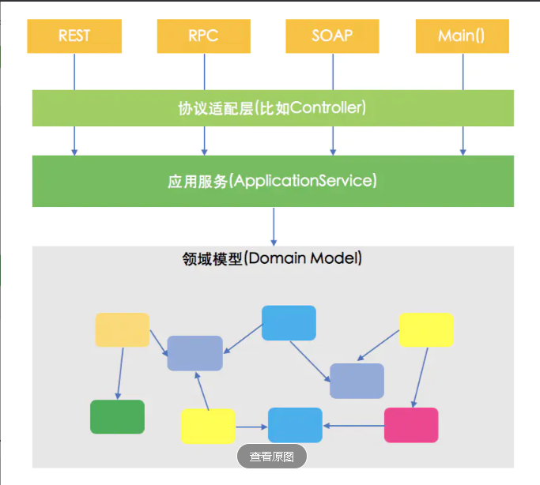
应用服务(ApplicationService)是领域模型的门面

业务的载体——聚合根
接地气一点地讲，聚合根(Aggreate Root, AR)就是软件模型中那些最重要的以名词形式存在的领域对象，比如本文示例项目中的Order和Product。又比如，对于一个会员管理系统，会员(Member)便是一个聚合根；对于报销系统，报销单(Expense)便是一个聚合根；对于保险系统，保单(Policy)便是一个聚合根。聚合根是主要的业务逻辑载体，DDD中所有的战术实现都围绕着聚合根展开。
然而，并不是说领域模型中的所有名词都可以建模为聚合根。所谓“聚合”，顾名思义，即需要将领域中高度内聚的概念放到一起组成一个整体。至于哪些概念才能聚到一起，需要我们对业务本身有很深刻的认识，这也是为什么DDD强调开发团队需要和领域专家一起工作的原因。近年来流行起来的事件风暴建模活动，究其本意也是通过罗列出领域中发生的所有事件可以让我们全面的了解领域中的业务，进而识别出聚合根。
对于“更新Order中Product数量”用例，聚合根Order的实现如下：
public void changeProductCount(ProductId productId, int count) {
if (this.status == PAID) {
throw new OrderCannotBeModifiedException(this.id);
}

OrderItem orderItem = retrieveItem(productId);
orderItem.updateCount(count);
this.totalPrice = calculateTotalPrice();
}

private BigDecimal calculateTotalPrice() {
return items.stream()
.map(OrderItem::totalPrice)
.reduce(ZERO, BigDecimal::add);
}

private OrderItem retrieveItem(ProductId productId) {
return items.stream()
.filter(item -> item.getProductId().equals(productId))
.findFirst()
.orElseThrow(() -> new ProductNotInOrderException(productId, id));
}
在本例中，Order中的品项(orderItems)和总价(totalPrice)是密切相关的，orderItems的变化会直接导致totalPrice的变化，因此，这二者自然应该内聚在Order下。此外，totalPrice的变化是orderItems变化的必然结果，这种因果关系是业务驱动出来的，为了保证这种“必然”，我们需要在Order.changeProductCount()方法中同时实现“因”和“果”，也即聚合根应该保证业务上的一致性。在DDD中，业务上的一致性被称为不变条件(Invariants)。
还记得上文中提到的“违背内聚性的悬念”吗？当时调用Order上的业务方式如下：
.....
order.changeProductCount(ProductId.productId(command.getProductId()), command.getCount());
order.updateTotalPrice();
.....
为了实现“更新Order中Product数量”业务功能，这里先后调用了Order上的两个public方法changeProductCount()和updateTotalPrice()。虽然这种做法也能正确地实现业务逻辑，但是它将保证业务一致性的职责交给了Order的调用方(上文中的Controller)而不是Order自身，此时调用方需要确保在调用了changeProductCount()之后必须调用updateTotalPrice()方法，这一方面是Order中业务逻辑的泄露，另一方面调用方并不承担这样的职责，而Order才最应该承担这样的职责。
对内聚性的追求会自然地延伸出聚合根的边界。在DDD的战略设计中，我们已经通过限界上下文的划分将一个大的软件系统拆分为了不同的“模块”，在这样的前提下，再在某个限界上下文中来讨论内聚性将比在大泥球系统中讨论变得简单得多。
对聚合根的设计需要提防上帝对象(God Object)，也即用一个大而全的领域对象来实现所有的业务功能。上帝对象的背后存在着一种表面上看似合理的逻辑：既然要内聚，那么让我们把所有相关的东西都聚到一起吧，比如用一个Product类来应付所有的业务场景，包括订单、物流、发票等等。这种机械的方式看似内聚，实则恰恰是内聚性的反面。要解决这样的问题依然需要求助于限界上下文，不同限界上下文使用各自的通用语言(Ubiquitous Language)，通用语言要求一个业务概念不应该有二义性，在这样的原则下，不同的限界上下文可能都有自己的Product类，虽然名字相同，却体现着不同的业务。
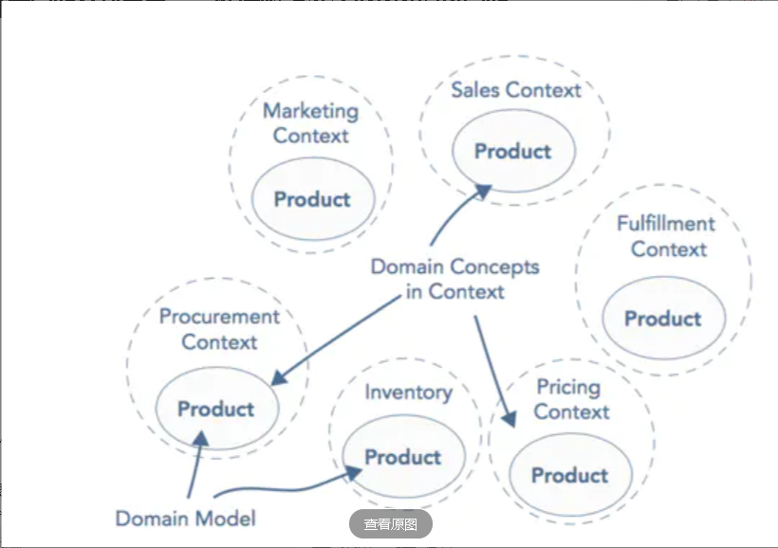
不同的限界上下文中都有各自的Product，有些Product是聚合根，有些不是
除了内聚性和一致性，聚合根还有以下特征：

聚合根的实现应该与框架无关：既然DDD讲求业务复杂度和技术复杂度的分离，那么作为业务主要载体的聚合根应该尽量少地引用技术框架级别的设施，最好是POJO。试想一下，如果你的项目哪天需要从Spring迁移到Play，而你可以自信地给老板说，直接将核心Java代码拷贝过去即可，这将是一种多么美妙的体验。又或者说，很多时候技术框架会有“大步”的升级，这种升级会导致框架中API的变化并且不再支持向后兼容，此时如果我们的领域模与框架无关，那么便可做到在框架升级的过程中幸免于难。

聚合根之间的引用通过ID完成：在聚合根边界设计合理的情况下，一次业务用例只会更新一个聚合根，此时你在该聚合根中去引用另外聚合根的整体有什么好处呢？在本文示例中，一个Order下的OrderItem引用了ProductId，而不是整个Product。

聚合根内部的所有变更都必须通过聚合根完成：为了保证聚合根的一致性，同时避免聚合根内部逻辑向外泄露，客户方只能将整个聚合根作为统一调用入口。

如果一个事务需要更新多个聚合根，首先思考一下自己的聚合根边界处理是否出了问题，因为在设计合理的情况下通常不会出现一个事务更新多个聚合根的场景。如果这种情况的确是业务所需，那么考虑引入消息机制和事件驱动架构，保证一个事务只更新一个聚合根，然后通过消息机制异步更新其他聚合根。

聚合根不应该引用基础设施。

外界不应该持有聚合根内部的数据结构。

尽量使用小聚合。

实体 vs 值对象
软件模型中存在实体对象(Entity)和值对象(Value Object)之说，这种划分方式事实上并不是DDD的专属，但是在DDD中我们非常强调这两者之间的区别。
实体对象表示的是具有一定生命周期并且拥有全局唯一标识(ID)的对象，比如本文中的Order和Product，而值对象表示用于起描述性作用的，没有唯一标识的对象，比如Address对象。
聚合根一定是实体对象，但是并不是所有实体对象都是聚合根，同时聚合根还可以拥有其他子实体对象。聚合根的ID在整个软件系统中全局唯一，而其下的子实体对象的ID只需在单个聚合根下唯一即可。 在本文示例项目中，OrderItem是聚合根Order下的子实体对象：
public class OrderItem {
private ProductId productId;
private int count;
private BigDecimal itemPrice;}
可以看到，虽然OrderItem使用了ProductID作为ID，但是此时我们并没有享受ProductID的全局唯一性，事实上多个Order可以包含相同ProductID的OrderItem，也即多个订单可以包含相同的产品。
区分实体和值对象的一个很重要的原则便是根据相等性来判断，实体对象的相等性是通过ID来完成的，对于两个实体，如果他们的所有属性均相同，但是ID不同，那么他们依然两个不同的实体，就像一对长得一模一样的双胞胎，他们依然是两个不同的自然人。对于值对象来说，相等性的判断是通过属性字段来完成的。比如，订单下的送货地址Address对象便是一个典型的值对象：
public class Address {
private String province;
private String city;
private String detail;

@Override
public boolean equals(Object o) {
if (this == o) {
return true;
}
if (o == null || getClass() != o.getClass()) {
return false;
}
Address address = (Address) o;
return province.equals(address.province) &&
city.equals(address.city) &&
detail.equals(address.detail);
}

@Override
public int hashCode() {
return Objects.hash(province, city, detail);
}
}
在Address的equals()方法中，通过判断Address所包含的所有属性(province，city，detail)来决定两个Address的相等性。
值对象还有一个特点是不变的(Immutable)，也就说一个值对象一旦被创建出来了便不能对其进行变更，如果要变更，必须重新创建一个新的值对象整体替换原有的。比如，示例项目有一个业务需求：
在订单未支付的情况下，可以修改订单送货地址的详细地址(detail)
由于Address是Order聚合根中的一个对象，对Address的更改只能通过Order完成，在Order中实现changeAddressDetail()方法：
public void changeAddressDetail(String detail) {
if (this.status == PAID) {
throw new OrderCannotBeModifiedException(this.id);
}

this.address = this.address.changeDetailTo(detail);
}
可以看到，通过调用address.changeDetailTo()方法，我们获取到了一个全新的Address对象，然后将新的Address对象整体赋值给address属性。此时Address.changeDetailTo()的实现如下：
public Address changeDetailTo(String detail) {
return new Address(this.province, this.city, detail);
}
这里的changeDetailTo()方法使用了新的详细地址detail和未发生变更的province、city重新创建出了一个Address对象。
值对象的不变性使得程序的逻辑变得更加简单，你不用去维护复杂的状态信息，需要的时候创建，不要的时候直接扔掉即可，使得值对象就像程序中的过客一样。在DDD建模中，一种受推崇的做法便是将业务概念尽量建模为值对象。
对于OrderItem来说，由于我们的业务需要对OrderItem的数量进行修改，也即拥有生命周期的意味，因此本文将OrderItem建模为了实体对象。但是，如果没有这样的业务需求，那么将OrderItem建模为值对象应该更合适一些。
另外，需要指明的是，实体和值对象的划分并不是一成不变的，而应该根据所处的限界上下文来界定，相同一个业务名词，在一个限界上下文中可能是实体，在另外的限界上下文中可能是值对象。比如，订单Order在采购上下文中应该建模为一个实体，但是在物流上下文中便可建模为一个值对象。

聚合根的家——资源库
通俗点讲，资源库(Repository)就是用来持久化聚合根的。从技术上讲，Repository和DAO所扮演的角色相似，不过DAO的设计初衷只是对数据库的一层很薄的封装，而Repository是更偏向于领域模型。另外，在所有的领域对象中，只有聚合根才“配得上”拥有Repository，而DAO没有这种约束。
实现Order的资源库OrderRepository如下：
public void save(Order order) {
String sql = "INSERT INTO ORDERS (ID, JSON_CONTENT) VALUES (:id, :json) " +
"ON DUPLICATE KEY UPDATE JSON_CONTENT=:json;";
Map<String, String> paramMap = of("id", order.getId().toString(), "json", objectMapper.writeValueAsString(order));
jdbcTemplate.update(sql, paramMap);
}

public Order byId(OrderId id) {
try {
String sql = "SELECT JSON_CONTENT FROM ORDERS WHERE ID=:id;";
return jdbcTemplate.queryForObject(sql, of("id", id.toString()), mapper());
} catch (EmptyResultDataAccessException e) {
throw new OrderNotFoundException(id);
}
}
在OrderRepository中，我们只定义了save()和byId()方法，分别用于保存/更新聚合根和通过ID获取聚合根。这两个方法是Repository中最常见的方法，有的DDD实践者甚至认为一个纯粹的Repository只应该包含这两个方法。
读到这里，你可能会有些疑问：为什么OrderRepository中没有更新和查询等方法？事实上，Repository所扮演的角色只是向领域模型提供聚合根而已，就像一个聚合根的“容器”一样，这个“容器”本身并不关心客户端对聚合根的操作到底是新增还是更新，你给一个聚合根对象，Repository只是负责将其状态从计算机的内存同步到持久化机制中，从这个角度讲，Repository只需要一个类似save()的方法便可完成同步操作。当然，这个是从概念的出发点得出的设计结果，在技术层面，新增和更新还是需要区别对待，比如SQL语句有insert和update之分，只是我们将这样的技术细节隐藏在了save()方法中，客户方并无需知道这些细节。在本例中，我们通过MySQL的ON DUPLICATE KEY UPDATE特性同时处理对数据库的新增和更新操作。当然，我们也可以通过编程判断聚合根在数据库中是否已经存在，如果存在则update，否则insert。另外，诸如Hibernate这样的持久化框架自动提供saveOrUpate()方法可以直接用于对聚合根的持久化。
对于查询功能来说，在Repository中实现查询本无不合理之处，然而项目的演进可能导致Repository中充斥着大量的查询代码“喧宾夺主”似的掩盖了Repository原本的目的。事实上，DDD中读操作和写操作是两种很不一样的过程，笔者的建议是尽量将此二者分开实现，由此查询功能将从Repository中分离出去，在下文中我将详细讲到。
在本例中，我们在技术实现上使用到了Spring的JdbcTemplate和JSON格式持久化Order聚合根，其实Repository并不与某种持久化机制绑定，一个被抽象出来的Repository向外暴露的功能“接口”始终是向领域模型提供聚合根对象，就像“聚合根的家”一样。
好了，至此让我们来做个回顾，上文中我们以“更新Order中的Product数量”业务需求为例，讲到了应用服务、聚合根和资源库，对该业务需求的处理流程体现了DDD处理业务需求的最常见最典型的形式：
应用服务作为总体协调者，先通过资源库获取到聚合根，然后调用聚合根中的业务方法，最后再次调用资源库保存聚合根。
流程示意图如下：
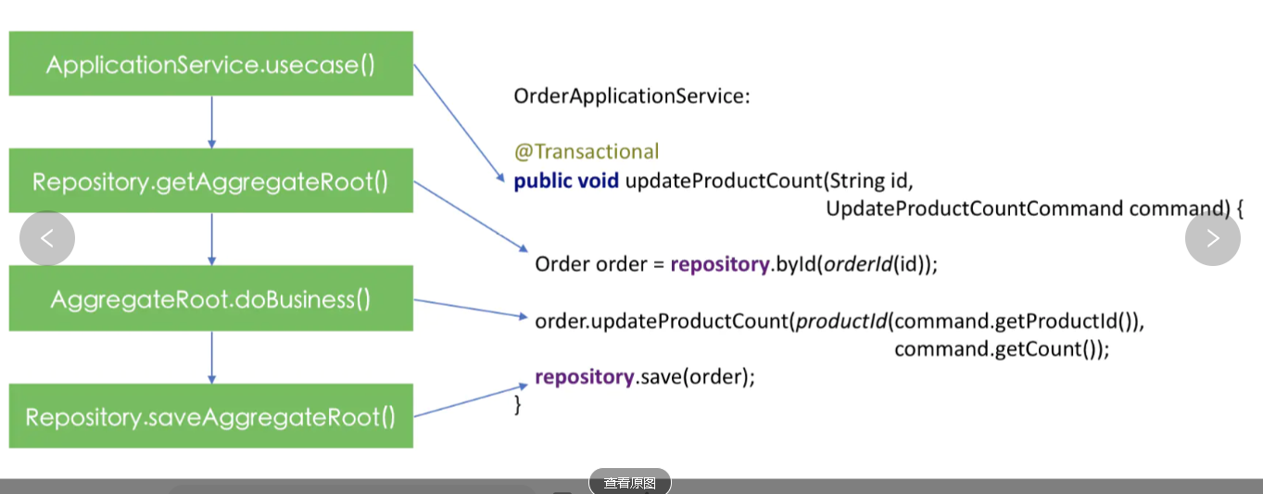
DDD处理业务流程的典型流程

创生之柱——工厂
稍微提炼一下，我们便知道软件里面的写操作要么是修改既有数据，要么是新建数据。对于前者，DDD给出的答案已经在上文中讲到，接下来我们讲讲在DDD中如何新建聚合根。
创建聚合根通常通过设计模式中的工厂(Factory)模式完成，这一方面可以享受到工厂模式本身的好处，另一方面，DDD中的Factory还具有将“聚合根的创建逻辑”显现出来的效果。

创生之柱——恒星诞生的地方，距地球约6500光年，由哈勃太空望远镜于1995年拍摄
聚合根的创建过程可简单可复杂，有时可能直接调用构造函数即可，而有时却存在一个复杂的构造流程，比如需要调用其他系统获取数据等。通常来讲，Factory有两种实现方式：
- 直接在聚合根中实现Factory方法，常用于简单的创建过程
- 独立的Factory类，用于有一定复杂度的创建过程，或者创建逻辑不适合放在聚合根上
让我们先演示一下简单的Factory方法，在示例订单系统中，有个业务用例是“创建Product”：
创建Product，属性包括名称(name)，描述(description)和单价(price)，ProductId为UUID
在Product类中实现工厂方法create()：
public static Product create(String name, String description, BigDecimal price) {
return new Product(name, description, price);
}

private Product(String name, String description, BigDecimal price) {
this.id = ProductId.newProductId();
this.name = name;
this.description = description;
this.price = price;
this.createdAt = Instant.now();
}

这里，Product中的create()方法并不包含创建逻辑，而是将创建过程直接代理给了Product的构造函数。你可能觉得这个create()方法有些多此一举，然而这种做法的初衷依然是：我们希望将聚合根的创建逻辑突显出来。构造函数本身是一个非常技术的东西，任何地方只要涉及到在计算机内存中新建对象都需要使用构造函数，无论创建的初始原因是业务需要，还是从数据库加载，亦或是从JSON数据反序列化。因此程序中往往存在多个构造函数用于不同的场景，而为了将业务上的创建与技术上的创建区别开来，我们引入了create()方法用于表示业务上的创建过程。
“创建Product”所设计到的Factory的确简单，让我们再来看看另外一个例子：“创建Order”：
创建Order，包含用户选择的Product及其数量，OrderId必须调用第三方的OrderIdGenerator获取
这里的OrderIdGenerator是具有服务性质的对象(即下文中的领域服务)，在DDD中，聚合根通常不会引用其他服务类。另外，调用OrderIdGenerator生成ID应该是一个业务细节，如前文所讲，这种细节不应该放在ApplicationService中。此时，可以通过Factory类来完成Order的创建：
@Componentpublic class OrderFactory {
private final OrderIdGenerator idGenerator;

public OrderFactory(OrderIdGenerator idGenerator) {
this.idGenerator = idGenerator;
}

public Order create(List<OrderItem> items, Address address) {
OrderId orderId = idGenerator.generate();
return Order.create(orderId, items, address);
}}

必要的妥协——领域服务
前面我们提到，聚合根是业务逻辑的主要载体，也就是说业务逻辑的实现代码应该尽量地放在聚合根或者聚合根的边界之内。但有时，有些业务逻辑并不适合于放在聚合根上，比如前文的OrderIdGenerator便是如此，在这种“迫不得已”的情况下，我们引入领域服务(Domain Service)。还是先来看一个列子，对于Order的支付有以下业务用例：
通过支付网关OrderPaymentService完成Order的支付。
在OrderApplicationService中，直接调用领域服务OrderPaymentService：
@Transactional
public void pay(String id, PayOrderCommand command) {
Order order = orderRepository.byId(orderId(id));
orderPaymentService.pay(order, command.getPaidPrice());
orderRepository.save(order);
}
然后实现OrderPaymentService：
public void pay(Order order, BigDecimal paidPrice) {
order.pay(paidPrice);
paymentProxy.pay(order.getId(), paidPrice);
}
这里的PaymentProxy与OrderIdGenerator相似，并不适合于放在Order中。可以看到，在OrderApplicationService中，我们并没有直接调用Order中的业务方法，而是先调用OrderPaymentService.pay()，然后在OrderPaymentService.pay()中完成调用支付网关PaymentProxy.pay()这样的业务细节。
到此，再来反观在通常的实践中我们编写的Service类，事实上这些Servcie类将DDD中的ApplicationService和DomainService糅合在了一起，比如在”基于Service + 贫血模型”的实现“小节中的OrderService便是如此。在DDD中，ApplicationService和DomainService是两个很不一样的概念，前者是必须有的DDD组件，而后者只是一种妥协的结果，因此程序中的DomainService应该越少越好。

Command对象
通常来说，DDD中的写操作并不需要向客户端返回数据，在某些情况下(比如新建聚合根)可以返回一个聚合根的ID，这意味着ApplicationService或者聚合根中的写操作方法通常返回void即可。比如，对于OrderApplicationService，各个方法签名如下：
public OrderId createOrder(CreateOrderCommand command) ;
public void changeProductCount(String id, ChangeProductCountCommand command) ;
public void pay(String id, PayOrderCommand command) ;
public void changeAddressDetail(String id, String detail) ;
可以看到，在多数情况下我们使用了后缀为Command的对象传给ApplicationService，比如CreateOrderCommand和ChangeProductCountCommand。Command即命令的意思，也即写操作表示的是外部向领域模型发起的一次命令操作。事实上，从技术上讲，Command对象只是一种类型的DTO对象，它封装了客户端发过来的请求数据。在Controller中所接收的所有写操作都需要通过Command进行包装，在Command比较简单(比如只有1-2个字段)的情况下Controller可以将Command解开之后，将其中的数据直接传递给ApplicationService，比如changeAddressDetail()便是如此；而在Command中数据字段比较多时，可以直接将Command对象传递给ApplicationService。当然，这并不是DDD中需要严格遵循的一个原则，比如无论Command的简繁程度，统一将所有Command从Controller传递给ApplicationService，也不存在太大的问题，更多的只是一个编码习惯上的选择。不过有一点需要强调，即前文提到的“ApplicationService需要接受原始数据类型而不是领域模型中的对象”，在这里意味着Command对象中也应该包含原始的数据类型。
统一使用Command对象还有个好处是，我们通过查找所有后缀为Command的对象，便可以概览性地了解软件系统向外提供的业务功能。
阶段性小结一下，以上我们主要围绕着软件的“写操作”在DDD中的实现进行讨论，并且讲到了3种场景，分别是：
- 通过聚合根完成业务请求
- 通过Factory完成聚合根的创建
- 通过DomainService完成业务请求
以上3种场景大致上涵盖了DDD完成业务写操作的基本方面，总结下来3句话：创建聚合根通过Factory完成；业务逻辑优先在聚合根边界内完成；聚合根中不合适放置的业务逻辑才考虑放到DomainService中。
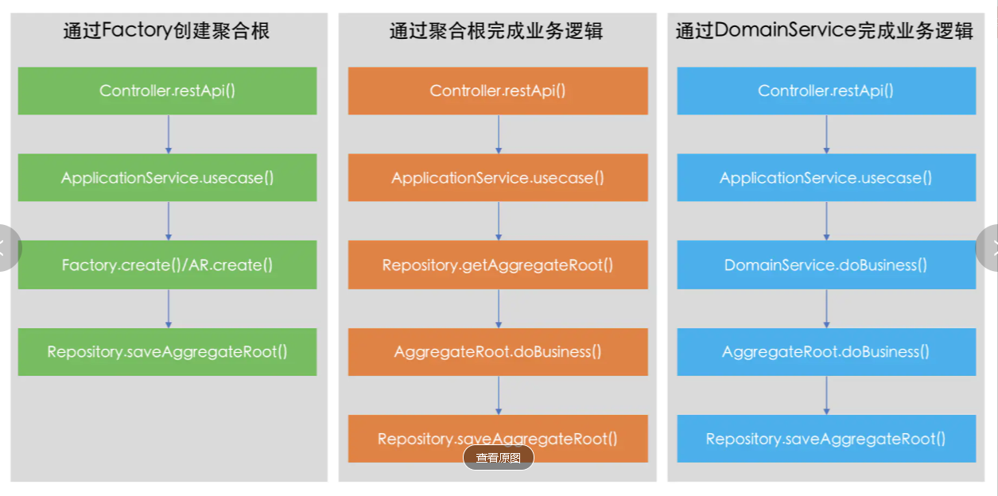
DDD实现软件"写操作"的3种场景

DDD中的读操作
软件中的读模型和写模型是很不一样的，我们通常所讲的业务逻辑更多的时候是在写操作过程中需要关注的东西，而读操作更多关注的是如何向客户方返回恰当的数据展现。
在DDD的写操作中，我们需要严格地按照“应用服务 -> 聚合根 -> 资源库”的结构进行编码，而在读操作中，采用与写操作相同的结构有时不但得不到好处，反而使整个过程变得冗繁。这里介绍3种读操作的方式：
- 基于领域模型的读操作
- 基于数据模型的读操作
- CQRS
首先，无论哪种读操作方式，都需要遵循一个原则：领域模型中的对象不能直接返回给客户端，因为这样领域模型的内部便暴露给了外界，而对领域模型的修改将直接影响到客户端。因此，在DDD中我们通常为读操作专门创建相应的模型用于数据展现。在写操作中，我们通过Command后缀进行请求数据的统一，在读操作中，我们通过Representation后缀进行展现数据的统一，这里的Representation也即REST中的“R”。

基于领域模型的读操作
这种方式将读模型和写模型糅合到一起，先通过资源库获取到领域模型，然后将其转换为Representation对象，这也是当前被大量使用的方式，比如对于“获取Order详情的接口”，OrderApplicationService实现如下：
@Transactional(readOnly = true)
public OrderRepresentation byId(String id) {
Order order = orderRepository.byId(orderId(id));
return orderRepresentationService.toRepresentation(order);
}
我们先通过orderRepository.byId()获取到Order聚合根对象，然后调用orderRepresentationService.toRepresentation()将Order转换为展现对象OrderRepresentation，OrderRepresentationService.toRepresentation()实现如下：
public OrderRepresentation toRepresentation(Order order) {
List<OrderItemRepresentation> itemRepresentations = order.getItems().stream()
.map(orderItem -> new OrderItemRepresentation(orderItem.getProductId().toString(),
orderItem.getCount(),
orderItem.getItemPrice()))
.collect(Collectors.toList());

return new OrderRepresentation(order.getId().toString(),
itemRepresentations,
order.getTotalPrice(),
order.getStatus(),
order.getCreatedAt());
}
这种方式的优点是非常直接明了，也不用创建新的数据读取机制，直接使用Repository读取数据即可。然而缺点也很明显：一是读操作完全束缚于聚合根的边界划分，比如，如果客户端需要同时获取Order及其所包含的Product，那么我们需要同时将Order聚合根和Product聚合根加载到内存再做转换操作，这种方式既繁琐又低效；二是在读操作中，通常需要基于不同的查询条件返回数据，比如通过Order的日期进行查询或者通过Product的名称进行查询等，这样导致的结果是Repository上处理了太多的查询逻辑，变得越来越复杂，也逐渐偏离了Repository本应该承担的职责。

基于数据模型的读操作
这种方式绕开了资源库和聚合，直接从数据库中读取客户端所需要的数据，此时写操作和读操作共享的只是数据库。比如，对于“获取Product列表”接口，通过一个专门的ProductRepresentationService直接从数据库中读取数据：
@Transactional(readOnly = true)
public PagedResource<ProductSummaryRepresentation> listProducts(int pageIndex, int pageSize) {
MapSqlParameterSource parameters = new MapSqlParameterSource();
parameters.addValue("limit", pageSize);
parameters.addValue("offset", (pageIndex - 1) * pageSize);

List<ProductSummaryRepresentation> products = jdbcTemplate.query(SELECT_SQL, parameters,
(rs, rowNum) -> new ProductSummaryRepresentation(rs.getString("ID"),
rs.getString("NAME"),
rs.getBigDecimal("PRICE")));

int total = jdbcTemplate.queryForObject(COUNT_SQL, newHashMap(), Integer.class);
return PagedResource.of(total, pageIndex, products);
}
然后在Controller中直接返回：
@GetMapping
public PagedResource<ProductSummaryRepresentation> pagedProducts(@RequestParam(required = false, defaultValue = "1") int pageIndex,
@RequestParam(required = false, defaultValue = "10") int pageSize) {
return productRepresentationService.listProducts(pageIndex, pageSize);
}
可以看到，真个过程并没有使用到ProductRepository和Product，而是将SQL获取到的数据直接新建为ProductSummaryRepresentation对象。
这种方式的优点是读操作的过程不用囿于领域模型，而是基于读操作本身的需求直接获取需要的数据即可，一方面简化了整个流程，另一方面大大提升了性能。但是，由于读操作和写操作共享了数据库，而此时的数据库主要是对应于聚合根的结构创建的，因此读操作依然会受到写操作的数据模型的牵制。不过这种方式是一种很好的折中，微软也提倡过这种方式，更多细节请参考微软官网。

CQRS
CQRS(Command Query Responsibility Segregation)，即命令查询职责分离，这里的命令可以理解为写操作，而查询可以理解为读操作。与“基于数据模型的读操作”不同的是，在CQRS中写操作和读操作使用了不同的数据库，数据从写模型数据库同步到读模型数据库，通常通过领域事件的形式同步变更信息。
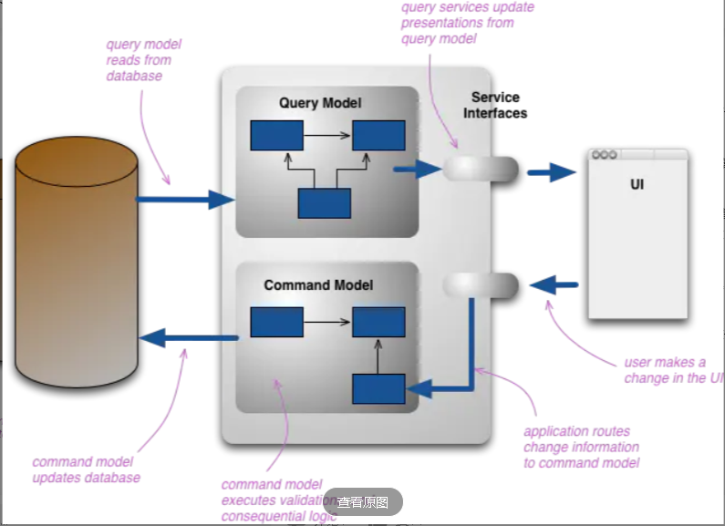
CQRS架构
这样一来，读操作便可以根据自身所需独立设计数据结构，而不用受写模型数据结构的牵制。CQRS本身是一个很大的话题，已经超出了本文的范围，读者可以自行研究。
到此，DDD中的读操作可以大致分为3种实现方式：
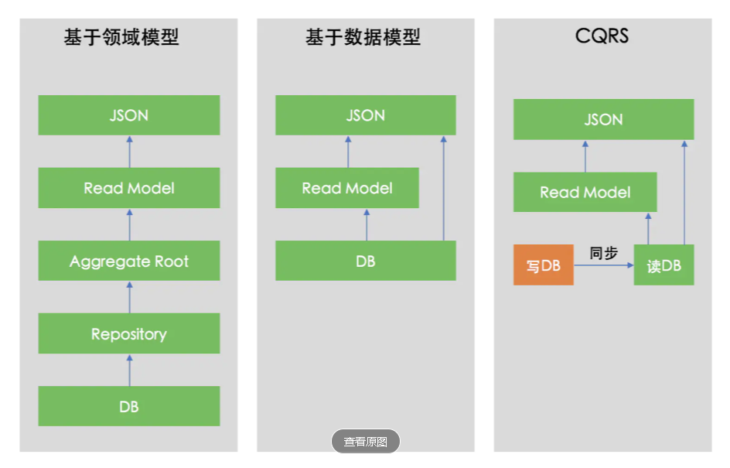
DDD读操作的3种实现方式

总结
本文主要介绍了DDD中的应用服务、聚合、资源库和工厂等概念以及与它们相关的编码实践，然后着重讲到了软件的读写操作在DDD中的实现方式，其中写操作的3种场景为：
- 通过聚合根完成业务请求，这是DDD完成业务请求的典型方式
- 通过Factory完成聚合根的创建，用于创建聚合根
- 通过DomainService完成业务请求，当业务放在聚合根中不合适时才考虑放在DomainService中
对于读操作，同样给出了3种方式：
- 基于领域模型的读操作(读写操作糅合在了一起，不推荐)
- 基于数据模型的读操作(绕过聚合根和资源库，直接返回数据，推荐)
- CQRS(读写操作分别使用不同的数据库)
以上“3读3写”基本上涵盖了程序员完成业务功能的日常开发之所需，原来DDD就这么简单，不是吗？
作者：无知者云
链接：https://www.jianshu.com/p/84f1d922a6d4
来源：简书
著作权归作者所有。商业转载请联系作者获得授权，非商业转载请注明出处。

后端开发实践系列之四——简单可用的CQRS编码实践
本文只讲了一件事情：软件模型中存在读模型和写模型之分，CQRS便为此而生。
20多年前，Bertrand Meyer在他的《Object-Oriented Software Construction》一书中提出了CQS（Command Query Seperation，命令查询分离）的概念，指出：
Every method should either be a command that performs an action, or a query that returns data to the caller, but never both. (一个方法要么作为一个“命令”执行一个操作，要么作为一次“查询”向调用方返回数据，但两者不能共存。）
这里的“命令”可以理解为更新软件状态的写操作，Martin Fowler将此称为“Modifier”；而“查询”即为读操作，是无副作用的。这种分离的好处在于使程序变得更容易推理与维护，由于查询操作不会更新软件状态，在编码时我们将更加有信心。试想，如果程序中出了一个bug，如果这个bug出现在查询过程中，那么我们至少可以消除这个bug可能给软件带来脏数据的恐惧。
后来，Greg Young在此基础上提出了CQRS（Command Query Resposibility Segregation，命令查询职责分离），将CQS的概念从方法层面提升到了模型层面，即“命令”和“查询”分别使用不同的对象模型来表示。
采用CQRS的驱动力除了从CQS那里继承来的好处之外，还旨在解决软件中日益复杂的查询问题，比如有时我们希望从不同的维度查询数据，或者需要将各种数据进行组合后返回给调用方。此时，将查询逻辑与业务逻辑糅合在一起会使软件迅速腐化，诸如逻辑混乱、可读性变差以及可扩展性降低等等一些列问题。

一个例子
设想电商系统中的订单（Order）对象，一开始其对应的OrderRepository类可以简单到只包含2个方法：
public interface OrderRepository {
void save(Order order);
Order byId(String id);}
在项目的演进中，你可能需要依次实现以下需求：
- 查询某个Order详情，详情中不用包含Order的某些字段；
- 查询Order列表，列表中所展示的数据比Order详情更少；
- 根据时间、类别和金额等多种筛选条件查询Order列表；
- 展示Order中的产品（Product）概要信息，而Product属于另一个业务实体；
- 展示Order下单人的昵称，下单人信息属于另一个单独的账户系统，用户修改昵称之后，Order下单人昵称也需要相应更新；
- ......
当这些需求实现完后，你可能会发现OrderRepository和领域模型已经被各种“查询”功能淹没了。什么？OrderRepository不是给领域模型提供Order聚合根对象的吗，为什么却充斥着如此多的查询逻辑？
CQRS通过单独的读模型解决上述问题，其大致的架构图如下：
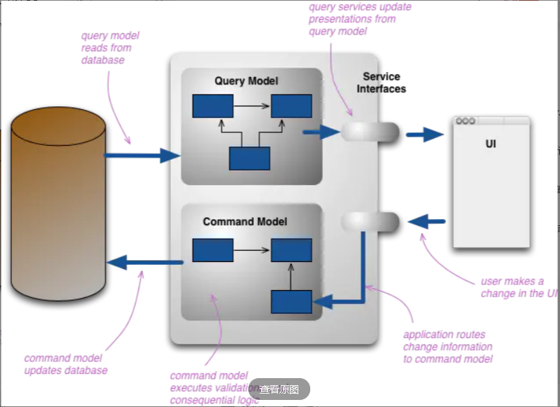
CQRS架构，摘自https://martinfowler.com/bliki/CQRS.html
对于Command侧，主要的讲究是将业务用例建模成对应的Command对象，然后在对Command的处理流程中应用核心的业务逻辑，其中最重要的是领域模型的建模，关于此的内容请参考笔者的《领域驱动设计(DDD)编码实践》文章，本文着重介绍Query侧的编码实践。
在本文中，查询模型（Query Model）也被表达为读模型（Read Model）；命令模型（Command Model）也被表达为写模型（Write Model）。

CQRS实现模式概览

常见误解
在网上搜索一番，你会发现很多关于CQRS的文章都将CQRS与Event Sourcing（事件溯源）结合起来使用，这容易让人觉得采用CQRS就一定需要同时使用Event Sourcing，事实上这是一种误解。CQRS究其本意只是要求“读写模型的分离”，并未要求使用Event Sourcing；再者，Event Sourcing会极大地增加软件的复杂度，而本文追求的是“简单可用的CQRS”，因此本文将不会涉及Event Sourcing相关内容。更多内容，请参考简化版CQRS的文章。
另外需要指出的是，读写模型的分离并不一定意味着数据存储的分离，不过在实际应用中，数据存储分离是一种常见的CQRS实践模式，在这种模式中，写模型的数据会同步到读模型数据存储中，同步过程通常通过消息机制完成，在DDD场景下，消息通常承载的是领域事件（Domain Event）。

查询模型的数据来源
无论是单体还是微服务，所读数据的唯一正确来源（Single Source of Truth）最终都来自于业务实体（Entity）对象（比如DDD中的聚合根），基于此，所读数据的来源形式大致分为以下几种：
- 所读数据来源于同一个进程空间的单个实体（后文简称“单进程单实体”），这里的进程空间指某个单体应用或者单个微服务；
- 所读数据来源于同一个进程空间中的多个实体（后文简称“单进程跨实体”）；
- 所读数据来源于不同进程空间中的多个实体（后文简称“跨进程跨实体”）。
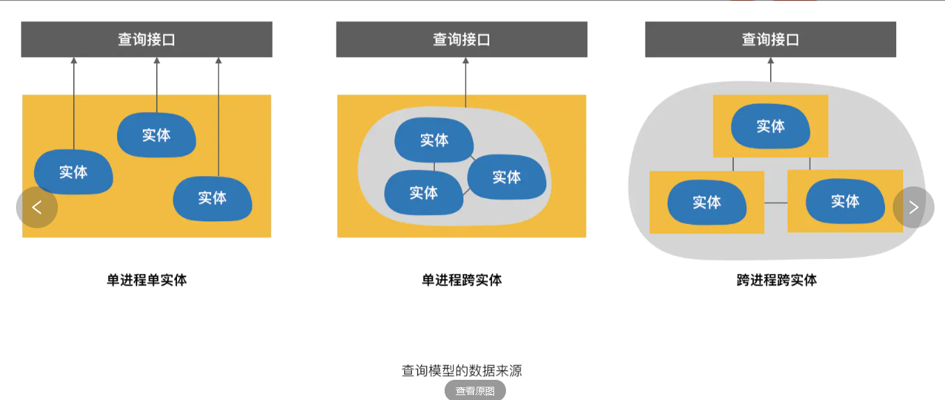

读写模型的分离形式
CQRS中的读写分离存在2个层次，一层是代码中的模型是否需要分离，另一层是数据存储是否需要分离，总结下来有以下几种：
- 共享存储/共享模型：读写模型共享数据存储（即同一个数据库），同时也共享代码模型，数查询据通过模型转换（Projection）后返回给调用方，事实上这不能算CQRS，但是对于很多中小型项目而言已经足够；
- 共享存储/分离模型：共享数据存储，代码中分别建立写模型和读模型，读模型通过最适合于查询的方式进行建模；
- 分离存储/分离模型：数据存储和代码模型都是分离的，这种方式通常用于需要聚合查询多个子系统的情况，比如微服务系统。
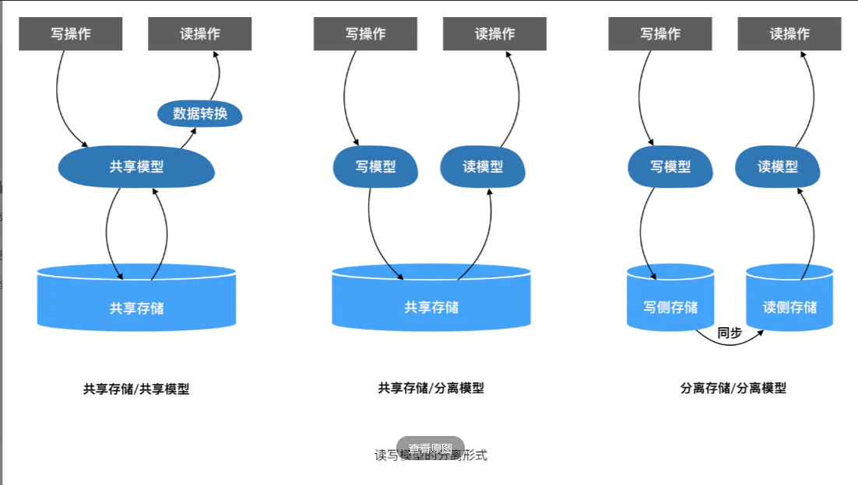
将以上“查询模型的数据来源”与“读写模型的分离形式”相组合，我们可以得到以下不同的CQRS模式及其适用范围：
数据来源形式 | 模型分离形式 | 适用范围
单进程单实体 | 共享存储/共享模型 | 其实算不上CQRS，但对于很多中小型项目已经足够
单进程单实体 | 共享存储/分离模型 | 适用于单实体查询比较复杂或者对查询效率要求较高的场景
单进程单实体 | 不同存储/分离模型 | 适用于对单个实体的查询非常复杂的场景
单进程跨实体 | 共享存储/共享模型 | 不适用
单进程跨实体 | 共享存储/分离模型 | 适用于查询比较复杂的场景，比如需要做多表join操作
单进程跨实体 | 分离存储/分离模型 | 适用于复杂查询或者对查询效率要求较高的情况
跨进程跨实体 | 共享存储/共享模型 | 不适用
跨进程跨实体 | 共享存储/分离模型 | 不适用
跨进程跨实体 | 分离存储/分离模型 | 主要用于微服务中需要对多个服务进行聚合查询的场景
总结下来，有以下几种常见做法：
- 单进程单实体 + 共享存储/共享模型
- 单进程单实体 + 共享存储/分离模型
- 单进程跨实体 + 共享存储/分离模型
- 单进程跨实体 + 分离存储/分离模型
- 跨进程跨实体 + 分离存储/分离模型
接下来，针对以上几种常见做法，本文将依次给出编码示例。

CQRS编码实践
本文的示例是一个简单的电商系统，其中包含以下微服务：
服务 | 用途 | 所含实体 | Git地址
订单服务 | 用于用户下单 | Order | ecommerce-order-service
订单查询服务 | 用于订单的CQRS查询操作 | 无 | ecommerce-order-query-service
产品服务 | 用于管理/展示产品信息 | Product  Category(产品目录) | ecommerce-product-service
库存服务 | 用于管理产品对应的库存 | Inventory | ecommerce-inventory-service
示例代码请参考：
https://github.com/e-commerce-sample
请注意，本文的示例电商项目只是一个虚构出来的简单项目，仅仅用于演示CQRS的各种编码模式，并不具备实际参考价值。
针对以上各种CQRS模式组合，本文将使用电商系统中的以下业务用例进行演示：
CQRS模式 | 业务查询用例 | 所属服务
单进程单实体 + 共享存储/共享模型 | Inventory详情查询 | 库存服务
单进程单实体 + 共享存储/分离模型 | Product摘要查询 | 产品服务
单进程跨实体 + 共享存储/分离模型 | Product详情查询（包含Category信息） | 产品服务
单进程跨实体 + 分离存储/分离模型 | Product详情查询（包含Category信息） | 产品服务
跨进程跨实体 + 分离存储/分离模型 | Order详情查询（包含Product信息） | 订单查询服务

1. 单进程单实体 + 共享存储/共享模型
对于简单的单体或者微服务应用，这种方式是最自然最直接的方式，事实上我们并不需要太多设计上的思考便能想到这种方式。在这种方式中，存在单个领域实体模型同时用于读写操作，在向调用方返回查询数据时，需要针对性地对领域模型进行转换，转换的目的在于：
- 调用方所需的数据模型与领域模型可能不一致；
- 有些敏感信息是不能返回给调用方的，需要屏蔽；
- 从设计上讲，领域模型不能直接返回给调用方，否则会产生领域模型的泄露
- 将领域模型直接返回给调用方会在领域模型与对外接口间产生强耦合，不利于领域模型自身的演进。
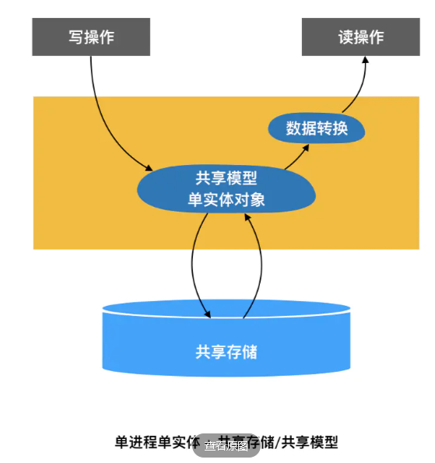
这里，我们以“库存(Inventory)详情查询”为例进行演示，Inventory领域模型定义如下：
public class Inventory{
private String id;
private String productId;
private String productName;
private int remains;
private Instant createdAt;}
在获取Inventory详情时，我们并不需要返回领域模型中的productId和createdAt字段，于是在Inventory中创建相应的转换方法如下：
public InventoryRepresentation toRepresentation() {
return new InventoryRepresentation(this.id,
this.productName,
this.remains);
}
这里的InventoryRepresentation即表示读模型，后缀Representation取自REST中的“R”，表示读模型是一种数据展现，下文将沿用这种命名形式。在InventoryApplicationService服务中返回InventoryRepresentation:
public InventoryRepresentation byId(String inventoryId) {
return repository
.byId(inventoryId)
.toRepresentation();
}
值得一提的是，在查询Inventory时，我们使用了应用服务（ApplicationService）-InventoryApplicationService，此时的InventoryApplicationService同时承担了读操作和写操作的业务入口，在实践中也可以将此二者分离开来，即让InventoryApplicationService只负责写操作，而另行创建InventoryRepresentationService专门用于读操作。
另外，抛开CQRS，为了保证每一个聚合根实体自身的完备性，即便在没有调用方查询的情况下，笔者也建议为每一个聚合根提供一个Representation 并对外暴露查询接口。因此每一个聚合根中都会有一个toRepresentation()方法，该方法仅仅返回当前聚合根的状态，而不会关联其他实体对象（比如下文提到的“单进程跨实体”）。

2. 单进程单实体 + 共享存储/分离模型
有时，即便是对于单个实体，其查询也会变得复杂，为了维护读写过程彼此的清晰性，我们可以对读模型和写模型分别建模，事实上这也是CQRS的本意。
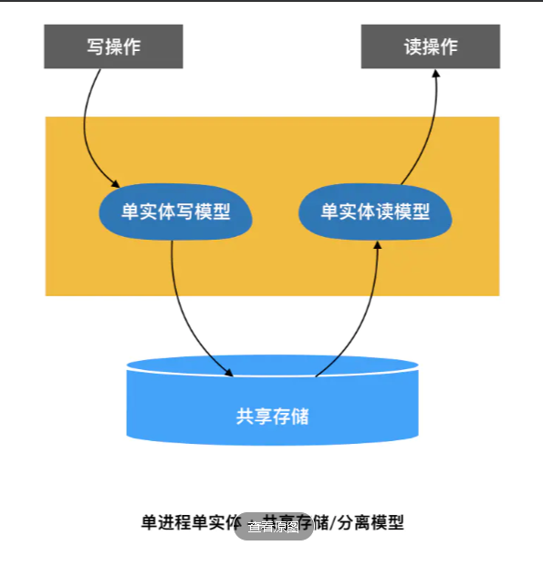
在Product服务中，需要返回Product的摘要信息，并对返回列表进行分页处理，为此独立于ApplicationService创建ProductRepresentationService，直接从数据库读取数据构建ProductSummaryRepresentation。
@Transactional(readOnly = true)
public PagedResource<ProductSummaryRepresentation> listProducts(int pageIndex, int pageSize) {
MapSqlParameterSource parameters = new MapSqlParameterSource();
parameters.addValue("limit", pageSize);
parameters.addValue("offset", (pageIndex - 1) * pageSize);

List<ProductSummaryRepresentation> products = jdbcTemplate.query(SELECT_SQL, parameters,
(rs, rowNum) -> new ProductSummaryRepresentation(rs.getString("ID"),
rs.getString("NAME"),
rs.getBigDecimal("PRICE")));

int total = jdbcTemplate.queryForObject(COUNT_SQL, newHashMap(), Integer.class);
return PagedResource.of(total, pageIndex, products);
}
这里，我们绕过了领域模型Product，也绕过了其对应的ProductRepository，以最快速的方式从数据库中直接获取数据。

3. 单进程跨实体 + 共享存储/分离模型
既然单个实体都有必要使用分离模型，那么在同一个进程空间中的跨实体查询更有理由使用分离模型的形式。对于简单形式跨实体查询，还用不着使用分离的存储，只需要做一些join联合查询即可。
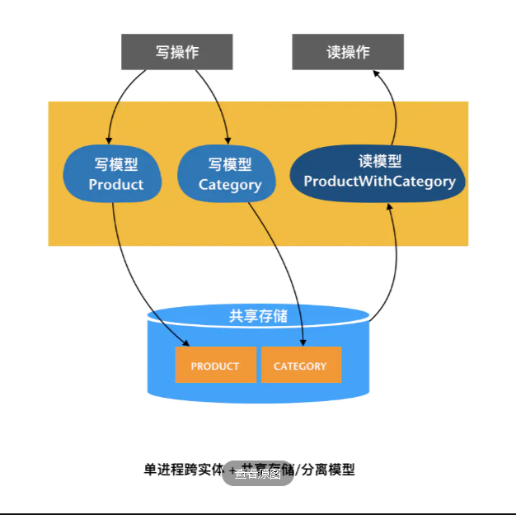
在Product服务中，存在Product和Category两个聚合根对象， 在查询Product时，我们希望一并带上Category的信息，为此创建ProductWithCategoryRepresentation如下：
@Valuepublic class ProductWithCategoryRepresentation {
private String id;
private String name;
private String categoryId;
private String categoryName;}
在ProductRepresentationService中，直接从数据库获取Product和Category数据，此时需要对PRODUCT和CATEGORY两张表做join操作：
@Transactional(readOnly = true)
public ProductWithCategoryRepresentation productWithCategory(String id) {
String sql = "SELECT PRODUCT.ID, PRODUCT.NAME, CATEGORY.ID AS CATEGORY_ID, CATEGORY.NAME AS CATEGORY_NAME FROM PRODUCT JOIN CATEGORY ON PRODUCT.CATEGORY_ID=CATEGORY.ID WHERE PRODUCT.ID=:productId;";
return jdbcTemplate.queryForObject(sql, of("productId", id),
(rs, rowNum) -> new ProductWithCategoryRepresentation(rs.getString("ID"),
rs.getString("NAME"),
rs.getString("CATEGORY_ID"),
rs.getString("CATEGORY_NAME")));
}
需要注意的是，如果join的级联太多，那么会大大影响查询的效率，并且使程序变得更加复杂。一般来讲，如果join次数达到了3次及其以上，建议考虑采用分离存储的形式。

4. 单进程跨实体 + 分离存储/分离模型
依然以返回ProductWithCategoryRepresentation为例，假设我们认为先前的join操作太复杂或者太低效了，需要采用专门的数据库来简化查询提升效率。
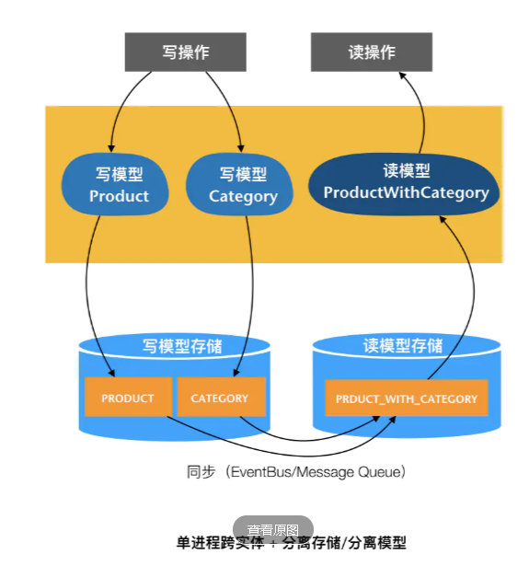
为此创建单独的读模型数据库表PRODUCT_WITH_CATEGORY：
CREATE TABLE PRODUCT_WITH_CATEGORY(
PRODUCT_ID VARCHAR(32) NOT NULL,
PRODUCT_NAME VARCHAR(100) NOT NULL,
CATEGORY_ID VARCHAR(32) NOT NULL,
CATEGORY_NAME VARCHAR(100) NOT NULL,
PRIMARY KEY (PRODUCT_ID)) CHARACTER SET utf8mb4
COLLATE utf8mb4_unicode_ci;

读写同步通常通过领域事件的形式完成，由于是在同一个进程空间中，因此读写同步相比于跨进程的同步来说，可以有更多的选择：
- 使用进程内事件机制（比如Guava的EventBus），在与写操作相同的事务中同步，这种方式的好处是可以保证写操作与同步操作的原子性进而确保读写间的数据一致性，缺点是在写操作过程中存在额外的数据库同步开销进而增加了写操作的延迟时间；
- 使用进程内事件机制，独立事务同步（比如Guava的AsyncEventBus），这种方式的好处是写操作和同步操作彼此独立互不影响，缺点是无法保证二者的原子性进而可能使系统产生脏数据；
- 使用独立的消息机制（比如RabbitMQ/Kafka等），独立事务同步，可以将查询功能分离为单独的子系统，事实上这种方式已经与“跨进程跨实体 + 分离存储/分离模型”相似，因此请参考“5. 跨进程跨实体 + 分离存储/分离模型”小节。

5. 跨进程跨实体 + 分离存储/分离模型
这种方式在微服务中最常见，因为微服务系统首先是多进程的，每个服务都内聚性地管理自身的聚合根对象，另外，微服务的数据存储通常也是独占式的，意味着在微服务系统中数据存储一定是分离的，在这种场景下，跨微服务之间的查询通常采用“API Compositon”模式或者本文的CQRS模式。
在"跨进程跨实体 + 分离存储/分离模型"中，存在一个单独的查询服务用于CQRS的读操作，查询所需数据通常通过事件机制从不同的其他业务服务中同步而来，读操作所返回的数据通过API Gateway或者BFF向外暴露，示意图如下：
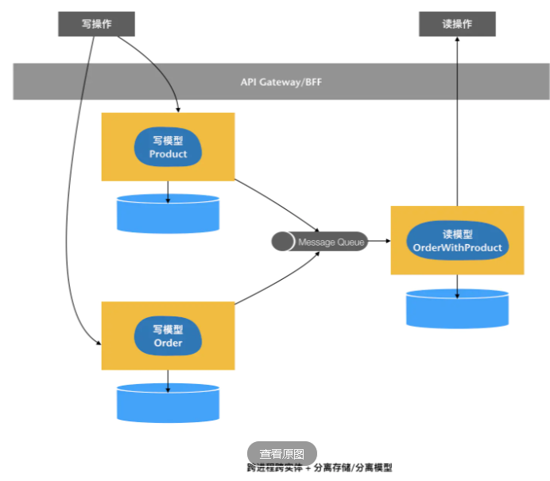
在本文的示例电商项目中，需要在查询Order的时候同时带上Product的信息，但是由于Order和Product分别属于不同的服务，为此创建ecommerce-order-query-service查询服务，该服务负责接收Order和Product服务发布的领域事件以同步其自身的读模型OrderWithProductRepresentation。
在ecommerce-order-query-service服务中，在接收到OrderEvent事件后，OrderQueryRepresentationService负责分别调用Order和Product的接口完成数据同步：
public void cqrsSync(OrderEvent event) {
String orderUrl = "http://localhost:8080/orders/{id}";
String productUrl = "http://localhost:8082/products/{id}";

OrderRepresentation orderRepresentation = restTemplate.getForObject(orderUrl, OrderRepresentation.class, event.getOrderId());

List<Product> products = orderRepresentation.getItems().stream().map(orderItem -> {
ProductRepresentation productRepresentation = restTemplate.getForObject(productUrl,
ProductRepresentation.class,
orderItem.getProductId());

return new Product(productRepresentation.getId(),
productRepresentation.getName(),
productRepresentation.getDescription());
}).collect(Collectors.toList());

OrderWithProductRepresentation order = new OrderWithProductRepresentation(
orderRepresentation.getId(),
orderRepresentation.getTotalPrice(),
orderRepresentation.getStatus(),
orderRepresentation.getCreatedAt(),
orderRepresentation.getAddress(),
products

);
dao.save(order);
log.info("CQRS synced order {}.",orderId);
}
在本例中，ecommerce-order-query-service查询服务使用了关系型数据库，但在实际应用中应该根据项目所需选择适当的数据存储机制。例如，对于海量数据的查询，可以选择诸如MongoDB或者Cassandra之类的NoSQL数据库；而对于需要进行全文搜索的场景，可以采用Elasticsearch等。
事实上，在接收并处理事件时，存在2中风格，一种是本例中的仅将事件作为消息通知，然后调用其他服务的API接口完成同步，另一种是直接使用事件所携带的数据进行同步，更多关于这2种风格的比较，请参考笔者的《事件驱动架构(EDA)编码实践》文章。
事件驱动架构总是意味着异步，它将给软件带来以下方面的影响：

读模型和写模型之间不再是强事务一致性，而是最终一致性。

从用户体验上讲，用户发起操作之后将不再立即返回结果数据，此时要么需要调用方（比如前端）进行轮询查询，要么需要在用户体验上[做些权衡】(http://danielwhittaker.me/2014/10/27/4-ways-handle-eventual-consistency-ui/)，比如使用确认页面延迟用户对查询数据的获取。

关于Representation对象的命名
命名总是一件令开发者头疼的事情，特别对于需要返回多种数据形式的查询接口来说。为此，笔者自己采用以下方式命名不同的Representation对象，以Order为例：
- OrderRepresentation：仅仅包含聚合根实体自身状态详情，一种常见的形式是通过Order.toRepresentation()方法获得
- OrderSummaryRepresentation：用于返回聚合根的列表，仅仅包含Order本身的状态
- OrderWithProductRepresentation：用于返回带有Product数据的Order详情
- OrderWithProductSummaryRepresentation：用于返回带有Product数据的Order列表
当然，命名是一件见仁见智的事情，以上也绝非最佳方式，不过总的原则是要一致、清晰、可读。

什么时候该采用CQRS
事实上，不管是Martin Fowler、Udi Dahan还是Chris Richardson，都提醒到需要慎用CQRS，因为它会带来额外的复杂性；而另有人（比如Gabriel Schenker）却提到，当前很多软件逻辑复杂性能低下恰恰是因为没有选择CQRS造成的。
的确，不管在架构层面还是编码层面，采用CQRS的都会增加程序的复杂度和代码量，不过，这种复杂性可以在很大程度上被其所带来的“条理性”所抵消，“有条理的多”恰恰是为了简单。因此，当你的项目正在承受本文一开始的“一个例子”小节中所提到的“痛楚”时，不妨试一试本文提到的几种简化版的CQRS实践。

总结
本文本着“简单可用的CQRS”的目的讲到了不同的CQRS实现模式，其中包含如何在单体和微服务架构中进行不同的CQRS落地实践。可以看出，CQRS并不像人们想象中的那么难，通过适当的设计与选择，CQRS可以在很大程度上将程序架构变得更加的有条理，进而使软件项目在CQRS上的付出变成一件值得做的事情。
作者：无知者云
链接：https://www.jianshu.com/p/d5e344ccf62a
来源：简书
著作权归作者所有。商业转载请联系作者获得授权，非商业转载请注明出处。

什么是聚合根
对领域概念做静态建模的时候，有一类概念被视为聚合根(root)。它有自己的生灭过程，数据和行为聚合于其上，有一个唯一的ID可以表征自己并且可以索引到自己的数据。聚合根表征的是一个实体，但并非所有的实体都应该抽象成聚合根(有些可能应该抽象为注入的数据或者一条待处理的消息)。聚合根可以多种类型，且之间可以构成层级关系(或其它关系，如网状或别的什么情况，层级关系自然最简单)。
从业务角度看，它表示领域核心的参与者。比如一个经济模型参与的实体包括，国家，地区(省/州)，公司，自然人。这个模型中 国家是一级聚合根(R0)， 地区/公司(R1)，个人(R2)。
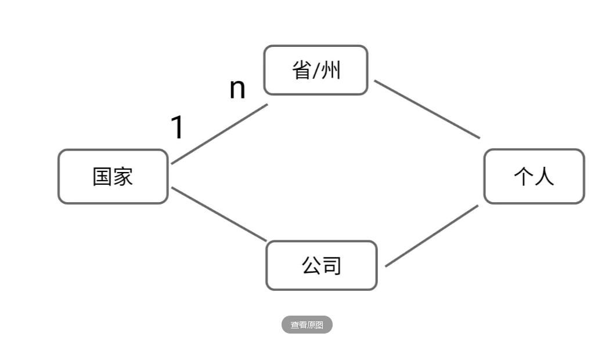
聚合根示例

每个聚合根上可以有自己的数据(data)和行为(behavior)。比如国家的数据可以有土地矿藏人口GDP法律，个人的数据可以有年龄技能收入房产等等。国家的行为可以有改变利率出台政策禁止某种产业，个人行为可以有就业辞职买房结婚等等。林林总总的数据和行为必须是为某个特定领域服务的，总是先抽象出聚合根再将各种领域知识/术语聚合于其上。如果大部分概念可以找到一个合适的聚合根，且聚合根之间关系又是尽量简单的，这个描述就可能还不错。比如上述国家经济模型描述，聚合根之间关系比较复杂，因此未必是一个好的抽象。关键是也没有明确这个系统或领域存在的目的(比如分析央行利率是否需要变动，或者获取投资建议)。目的不同，建模抽取的聚合根必然不同。建立好的模型的根本是对系统的充分理解。
虽说认识是一步步深入的，但系统设计要在聚合根抽取这个层面反复的话，比如做了三个月聚合根模型变了，这可能还是灾难性的。因此可以先抽取显而易见的，其它晦涩不定的，需要延迟决策。
有了聚合根，我们应当避免创造上帝类(或超长函数)。而是将聚合根上的数据和行为分类组织，在不同的场景，聚合根参与不同的过程，表现出不同的行为，承担不同的角色。
聚合根上只有data和behavior，这种拆分(或者组织)往往不能找到单一职责的边界，behavior和data仍然可能实现的非常复杂。这种复杂度有可能来源于聚合根所描述实体本身状态(status)的复杂。这个时候，status作为一类特殊的数据，应该被升格成需要单独描述的聚合物。并且behavior和data的拆分需要依赖不同status，简单的说，root参与的过程有若干不同的抽象行为(abstract behavior)组合而成，每个abstract behavior依赖status可以选择不同的实现(implements)。业务处理过程，行为选择过程，行为的具体实现，这三者应该被单独描述(同时它们的变化周期也不相同)，这样系统的复杂度才可能被有效降解。至于没用状态的过程，比如数字信号处理，它是严格被算法和公式约束的，其实现难度往往不来自于概念抽取和复杂关系上。
作者：ulysses830
链接：https://www.jianshu.com/p/692e3ac93873
来源：简书
著作权归作者所有。商业转载请联系作者获得授权，非商业转载请注明出处。

